  - Knowledge Base
  - Syarat dan Ketentuan Program Referral Kasir Pintar
Skip to main content
Helpdesk Kasir Pintar

Laporan Transaksi Penjualan
PostedApril 1, 2024
UpdatedOctober 23, 2024
ByTechnical Writer
You are here:
- Main
- Aplikasi Kasir Pintar Android
- Laporan
- Operasional
- Laporan Transaksi Penjualan
← All Topics
- Laporan Transaksi Penjualan mencatat setiap transaksi penjualan yang telah diinputkan melalui aplikasi Kasir Pintar. Dari laporan ini, Anda dapat melihat performa transaksi, pendapatan, dan keuntungan yang dihasilkan dari transaksi penjualan yang ada di toko Anda.
- Selain itu, dengan melihat laporan transaksi penjualan, Anda sebagai pemilik bisnis dapat memantau kinerja penjualan harian, mingguan, bulanan, atau bahkan tahunan. Hal ini dapat membantu Anda mengevaluasi kinerja bisnis dan mempermudah membuat keputusan untuk kedepannya.
- Laporan Transaksi Penjualan dapat diakses melalui Website atau Back Office, Kasir Pintar Pro, Kasir Pintar POS, dan Kasir Pintar Dashboard dengan cara berikut:
1. Website / Back Office
- Anda dapat mengakses laporan transaksi penjualan melalui website atau back office Kasir Pintar dengan cara berikut:
- Login ke website / back office Kasir Pintar dengan menggunakan akun yang sudah terdaftar

- Setelah berhasil login, klik menu Laporan, lalu pilih Penjualan, dan selanjutnya pilih Transaksi pada sidebar
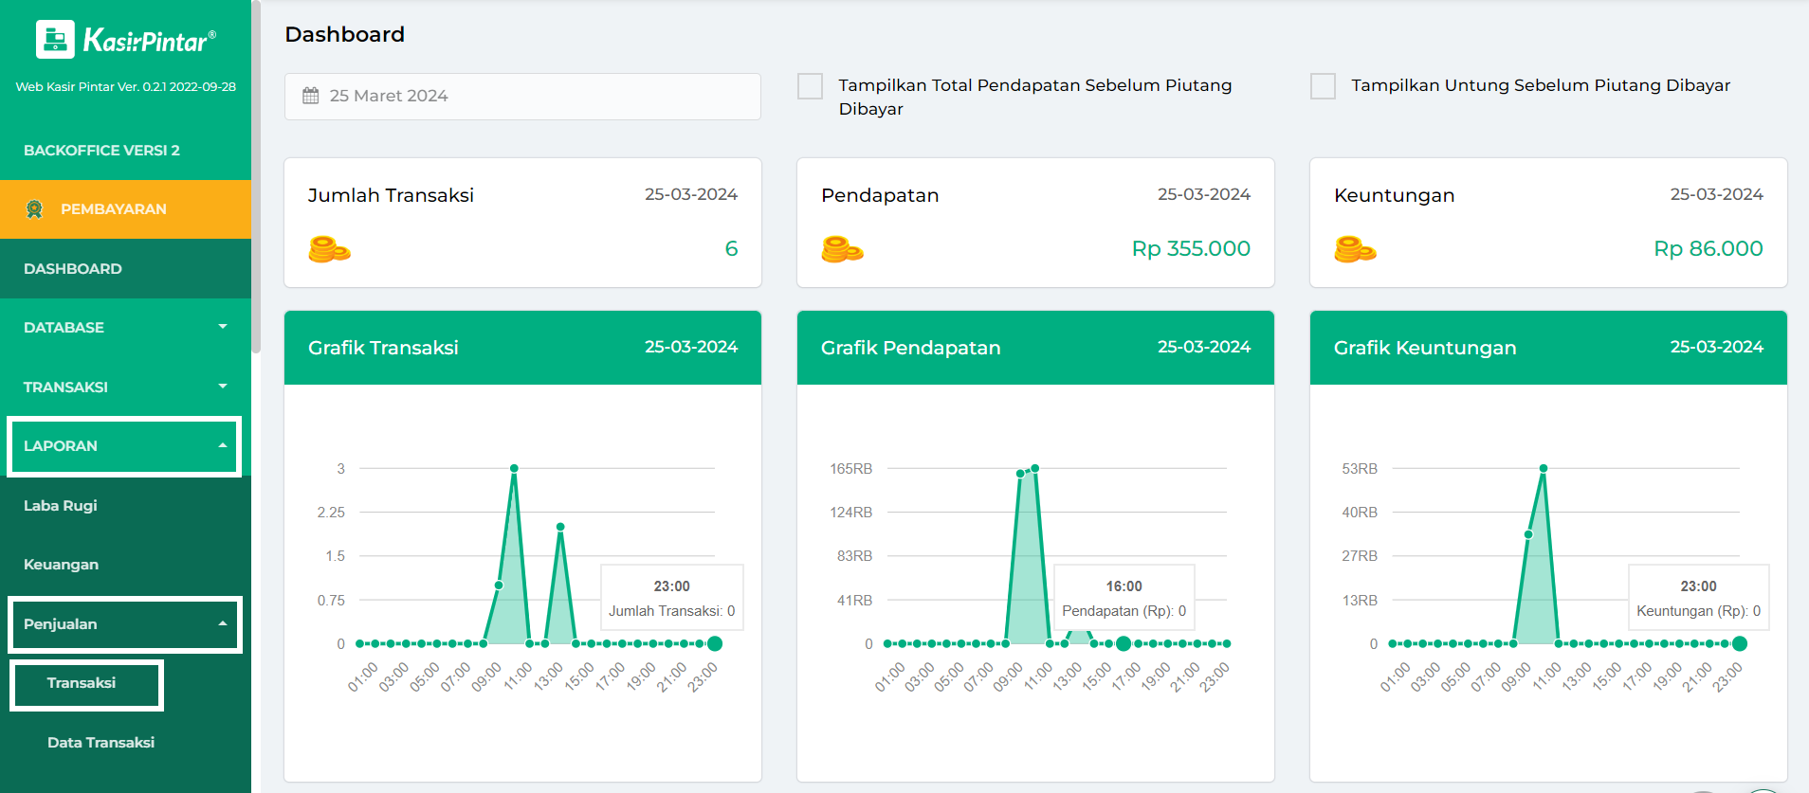
- Pada laporan transaksi penjualan, terdapat 3 halaman yang berbeda, yaitu Laporan Transaksi Per Tahun, Laporan Transaksi Per Bulan, dan Laporan Transaksi Per Hari. Berikut penjelasan singkat untuk masing-masing periode:
  - Laporan Transaksi Per Tahun
Menampilkan rangkuman transaksi penjualan setiap tahun, disertai grafik visual yang menggambarkan tren transaksi, pendapatan, dan keuntungan pada setiap tahunnya.
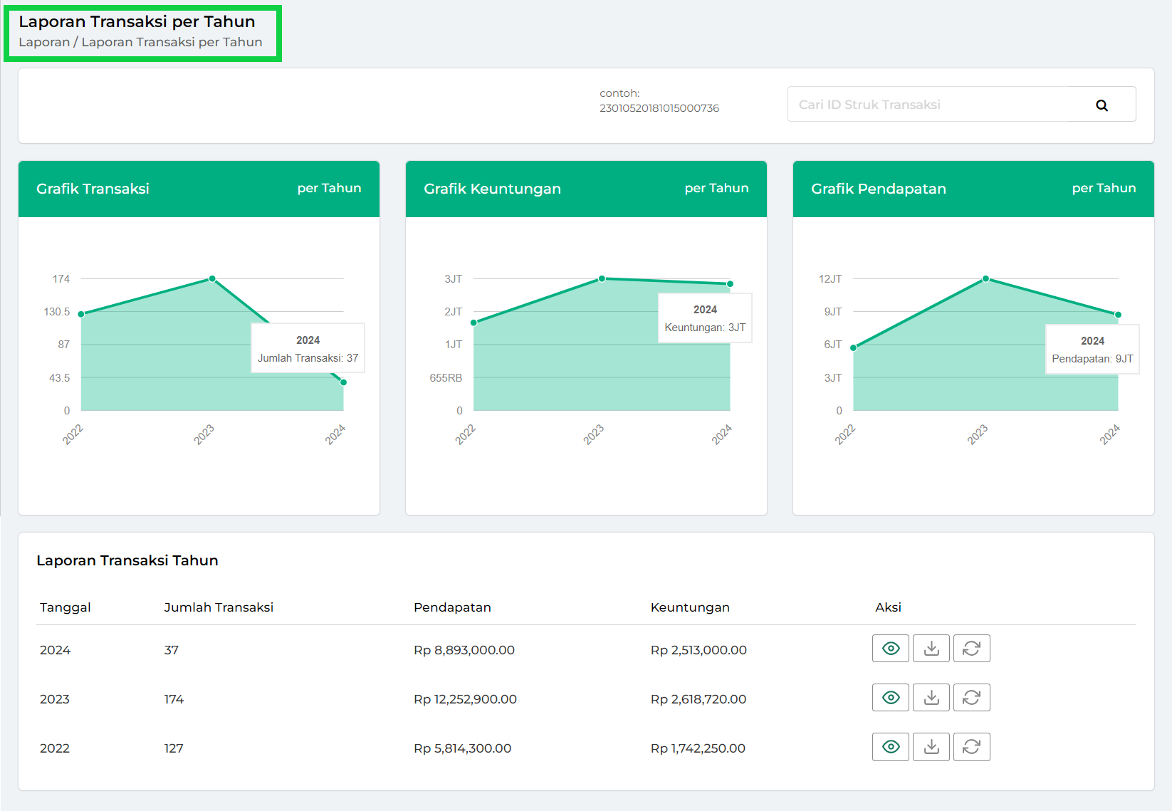
  - Laporan Transaksi Per Bulan
Menampilkan rangkuman transaksi penjualan setiap bulan, dilengkapi dengan grafik visual yang menunjukkan tren transaksi, pendapatan, dan keuntungan di setiap bulannya sesuai dengan tahun yang telah dipilih.
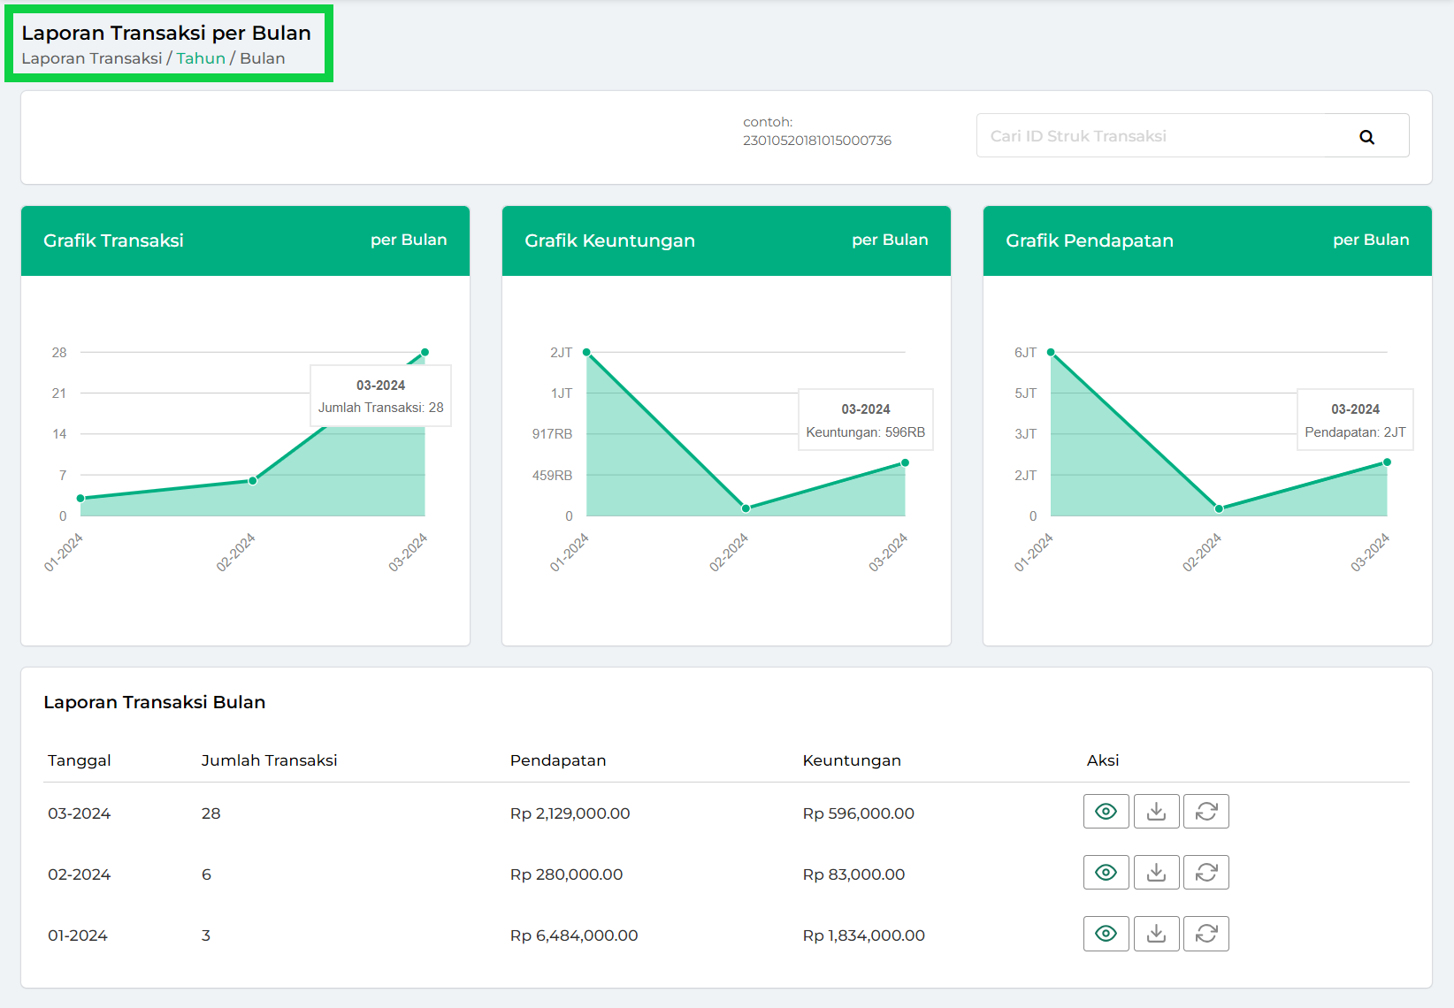
  - Laporan Transaksi Per Hari
Menampilkan rangkuman transaksi penjualan harian sesuai dengan bulan dan tahun yang telah dipilih. Laporan ini dilengkapi dengan grafik visual yang menggambarkan tren transaksi, pendapatan, dan keuntungan penjualan.
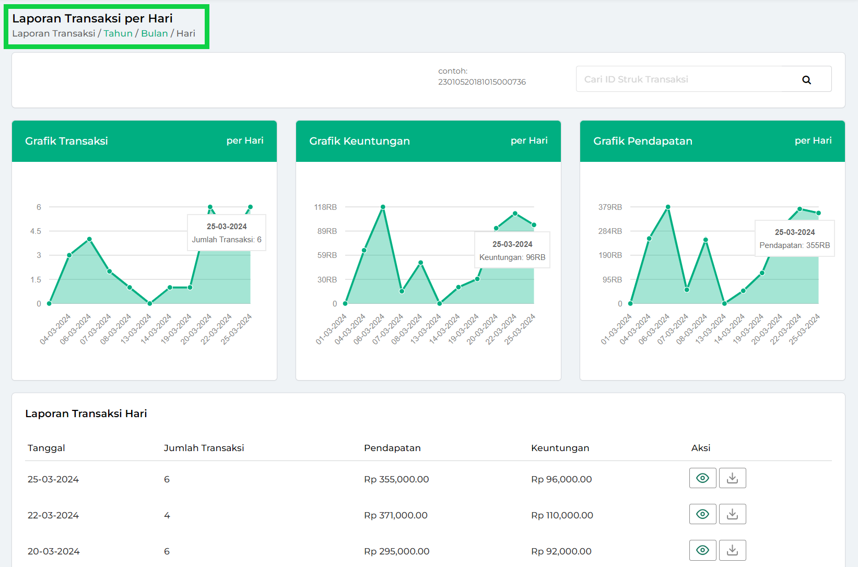
- Mari kita bahas satu per satu untuk informasi lebih lengkapnya!
1.1 Laporan Transaksi Per Tahun
- Halaman awal laporan transaksi penjualan di website menampilkan data transaksi penjualan pada setiap tahun (Periode Per Tahun). Dalam laporan ini, Anda dapat melihat jumlah transaksi, pendapatan, dan keuntungan yang diperoleh pada setiap tahun, disertai dengan grafik visual yang memperjelas informasi tersebut. Grafik ini mempermudah Anda dalam mengevaluasi apakah transaksi, keuntungan, dan pendapatan cenderung meningkat setiap tahun atau mengalami fluktuasi naik-turun. Informasi ini berguna untuk mengidentifikasi tren penjualan di toko Anda dari tahun ke tahun.
- Pada bagian kanan atas halaman, terdapat kolom pencarian untuk melihat struk transaksi penjualan. Jika Anda ingin menggunakannya, masukkan ID transaksi / Kode struk yang ingin Anda lihat, lalu klik ikon kaca pembesar (search) di sebelahnya untuk menemukan data transaksi yang dicari
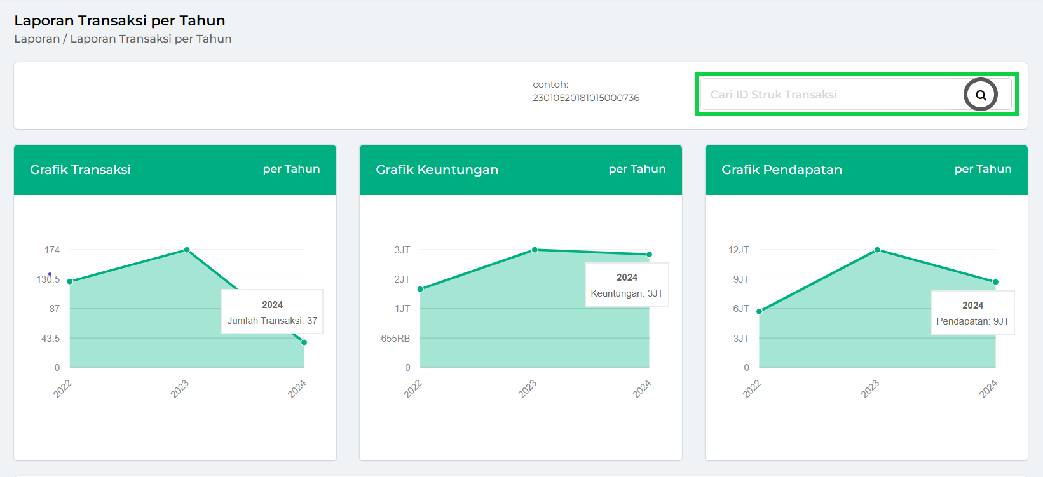
- Di bagian selanjutnya, terdapat grafik yang menampilkan jumlah transaksi, keuntungan, dan pendapatan toko Anda pada setiap tahunnya.
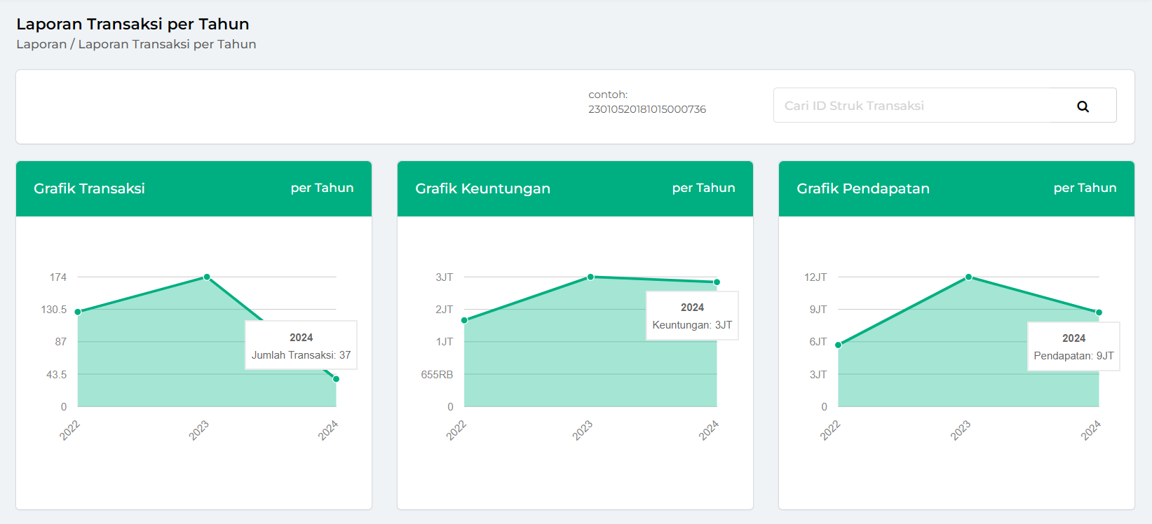
- Selain itu, Anda akan menemukan detail informasi terkait jumlah transaksi, pendapatan, dan keuntungan toko Anda pada setiap tahunnya
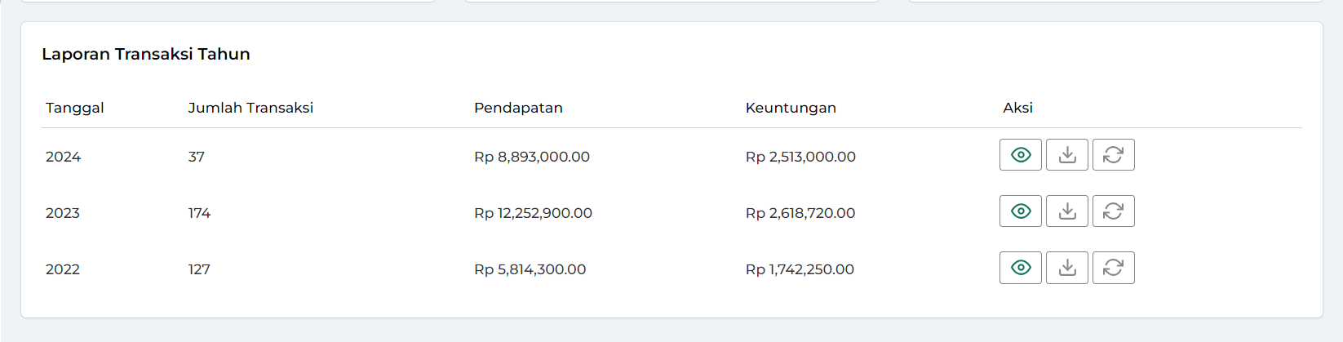
- Di halaman laporan transaksi per tahun, Anda dapat melakukan beberapa opsi, seperti:
  - Lihat Detail Transaksi (Per Bulan)
Untuk melihat detail transaksi per bulan, ikuti langkah-langkah berikut:
    - Pastikan Anda berada di halaman laporan transaksi per tahun, lalu klik ikon mata yang berada di samping periode tahun yang ingin Anda pilih.
Sebagai contoh, jika Anda ingin melihat detail transaksi bulan Maret tahun 2024, maka klik ikon mata di samping periode tahun 2024.
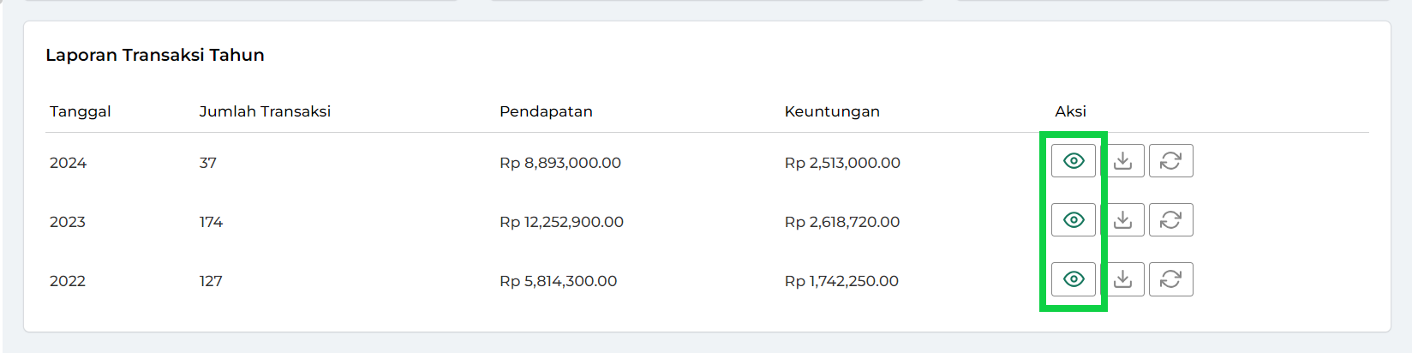
    - Kemudian, sistem akan menampilkan laporan transaksi per bulan sesuai dengan tahun yang Anda pilih.
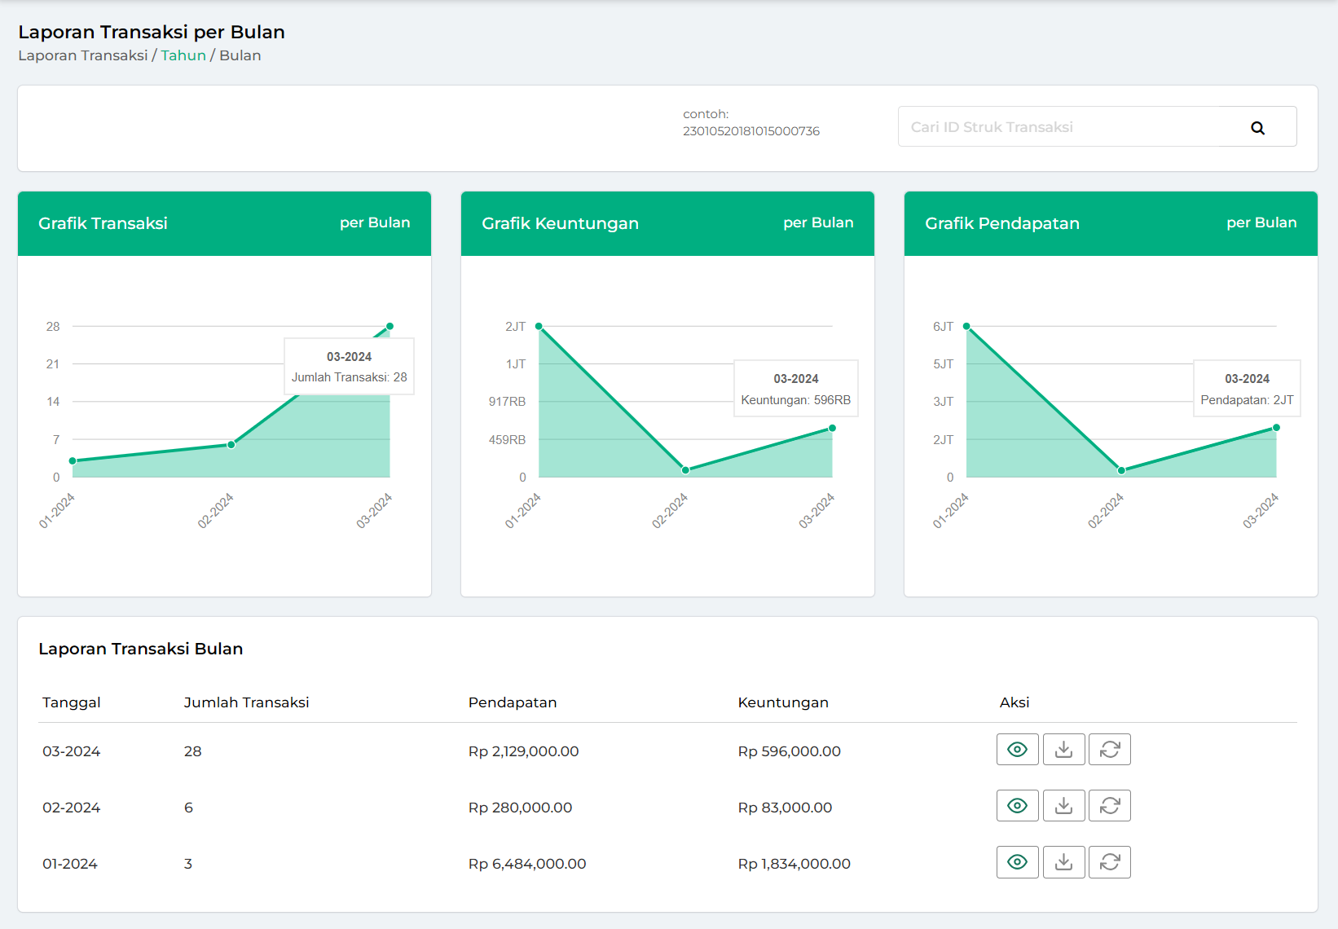
  - Download Laporan Transaksi Per Tahun
Laporan transaksi per tahun dapat diunduh dengan cara berikut:
    - Pilih tahun yang ingin Anda unduh laporannya, kemudian klik ikon download di sampingnya untuk mengunduh laporan transaksi pada tahun tersebut
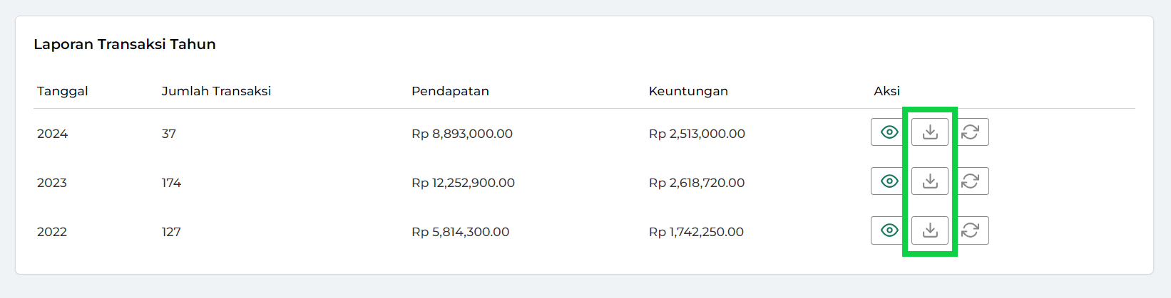
    - Setelah itu, masukkan kode captcha yang Anda dapatkan ke dalam kolom yang tersedia. Kemudian, klik tombol download untuk mengunduh laporan transaksi per tahun secara otomatis ke perangkat Anda.
*Jika Anda mengalami kesulitan dalam membaca captcha, klik tombol refresh hingga Anda menemukan captcha yang mudah dibaca dan dimasukkan.
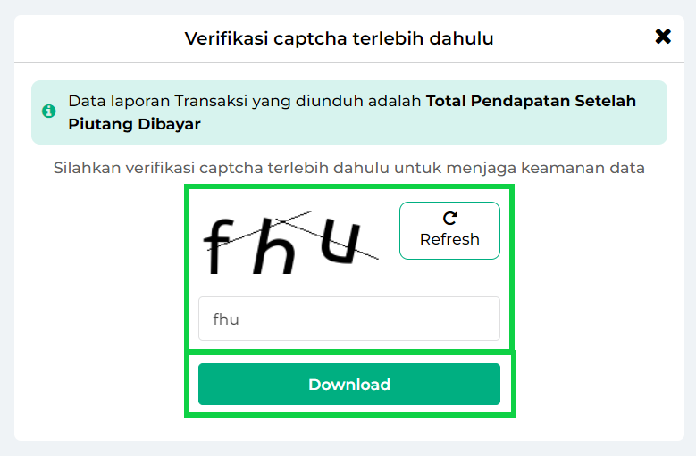
    - Apabila capctha yang Anda masukkan telah sesuai, maka sistem akan otomatis mendownload laporan transaksi sesuai dengan periode tahun yang telah Anda pilih.
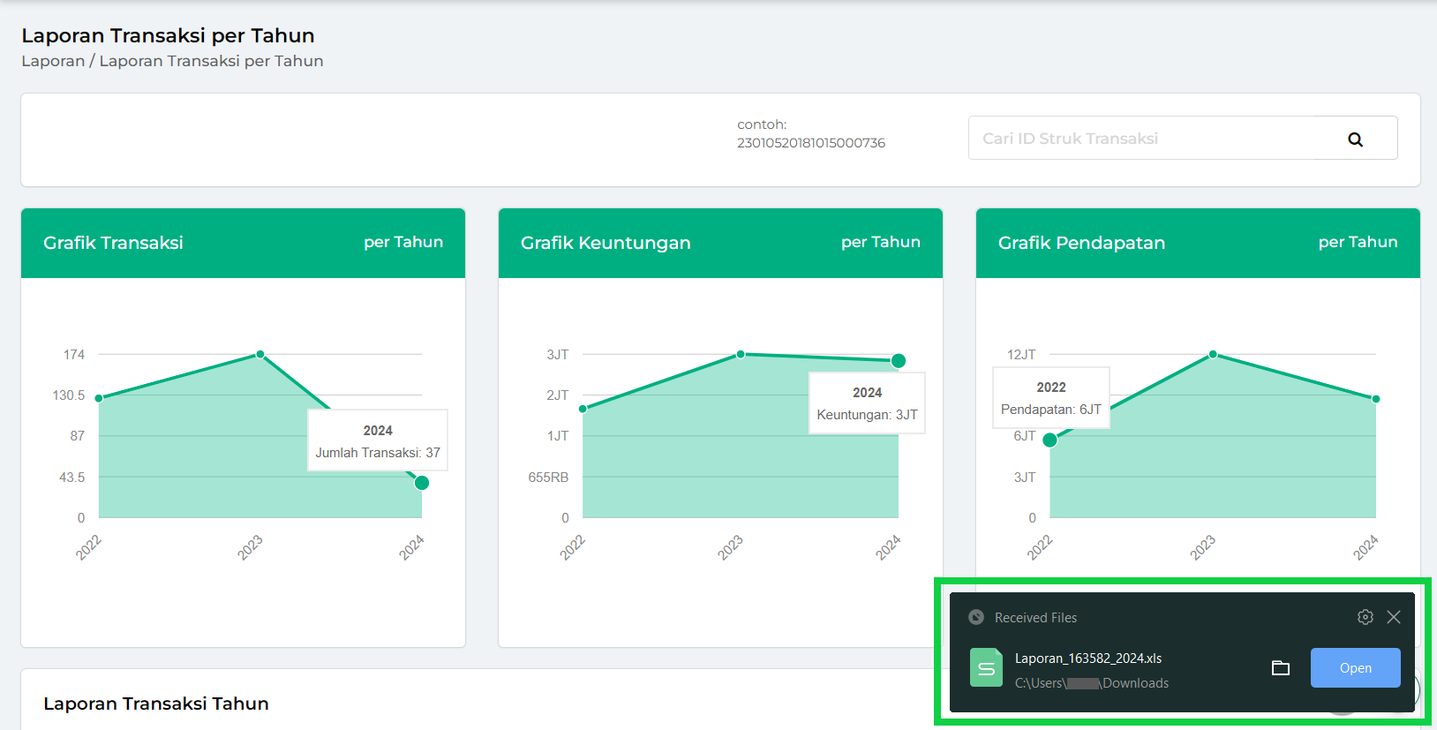
  - Refresh Data Laporan Transaksi Per Tahun
Klik ikon refresh jika Anda ingin memastikan atau memperbarui informasi yang ditampilkan agar sesuai dengan kondisi terkini.
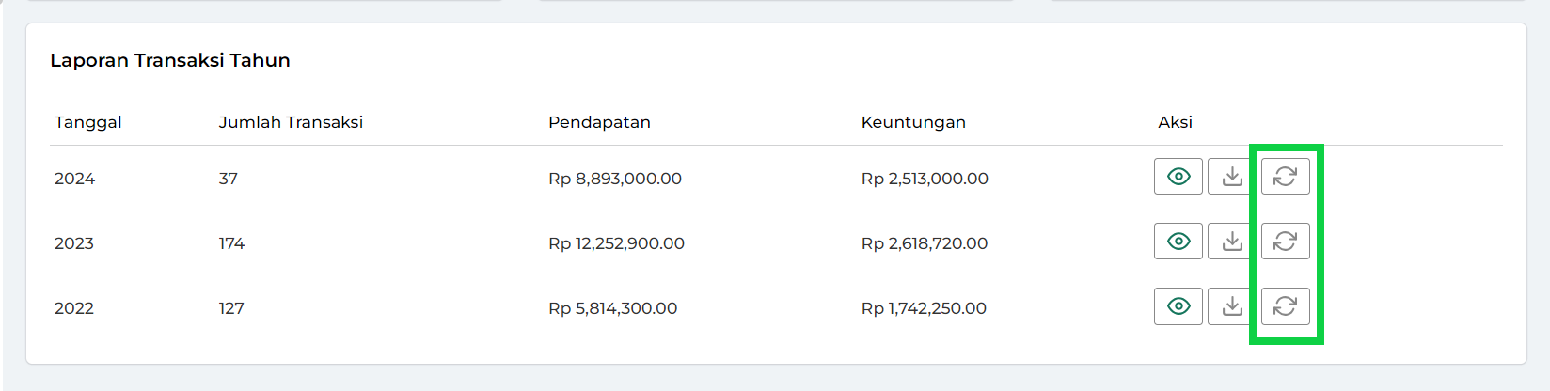
- Laporan transaksi penjualan per tahun berhasil diakses melalui website atau back office Kasir Pintar.
1.2 Laporan Transaksi Per Bulan
- Halaman laporan transaksi penjualan per bulan menampilkan data transaksi penjualan pada setiap bulannya. Terdapat rangkuman jumlah transaksi, keuntungan, dan pendapatan pada setiap bulannya, sesuai dengan tahun yang telah Anda pilih sebelumnya, dan disertai dengan grafik visual yang memperjelas informasi. Grafik ini dapat membantu Anda melakukan evaluasi apakah transaksi, keuntungan, dan pendapatan cenderung meningkat setiap bulannya atau mengalami fluktuasi (naik-turun). Informasi ini berguna untuk menganalisis tren penjualan di toko Anda dari bulan ke bulan.
- Berikut merupakan cara melihat laporan transaksi per bulan:
- Pastikan Anda telah membuka halaman Laporan Transaksi Penjualan Per Tahun
- Pilih tahun yang ingin Anda lihat laporan transaksi per bulannya, kemudian klik ikon mata di sebelah periode tahun tersebut.
Sebagai contoh, jika Anda ingin melihat data laporan transaksi untuk bulan Maret tahun 2024, maka Anda perlu mengklik ikon mata yang berada di samping periode 2024.
- Selanjutnya, sistem akan menampilkan laporan transaksi per bulan sesuai dengan tahun yang telah Anda pilih
- Pada bagian kanan atas halaman, terdapat kolom pencarian untuk melihat struk transaksi penjualan. Jika Anda ingin menggunakannya, masukkan ID transaksi / Kode struk yang ingin Anda lihat, lalu klik ikon kaca pembesar (search) di sebelahnya untuk menemukan data transaksi yang dicari
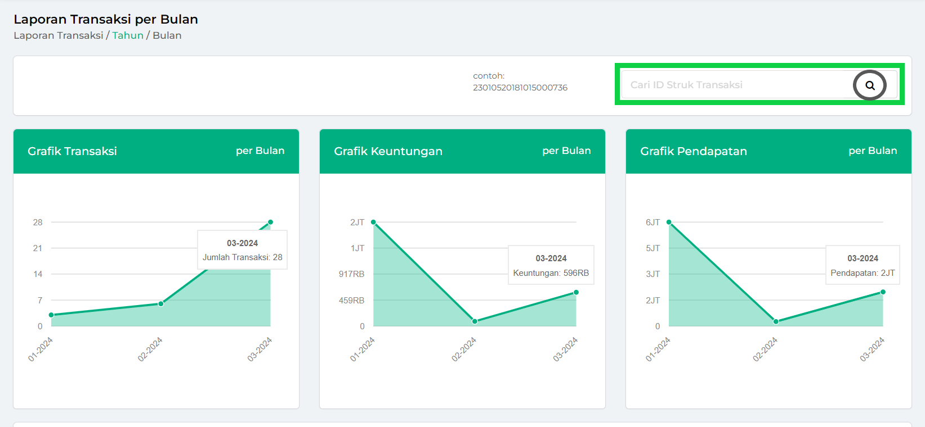
- Di bagian selanjutnya, terdapat grafik yang menampilkan jumlah transaksi, keuntungan, dan pendapatan toko Anda pada setiap bulannya di tahun tersebut
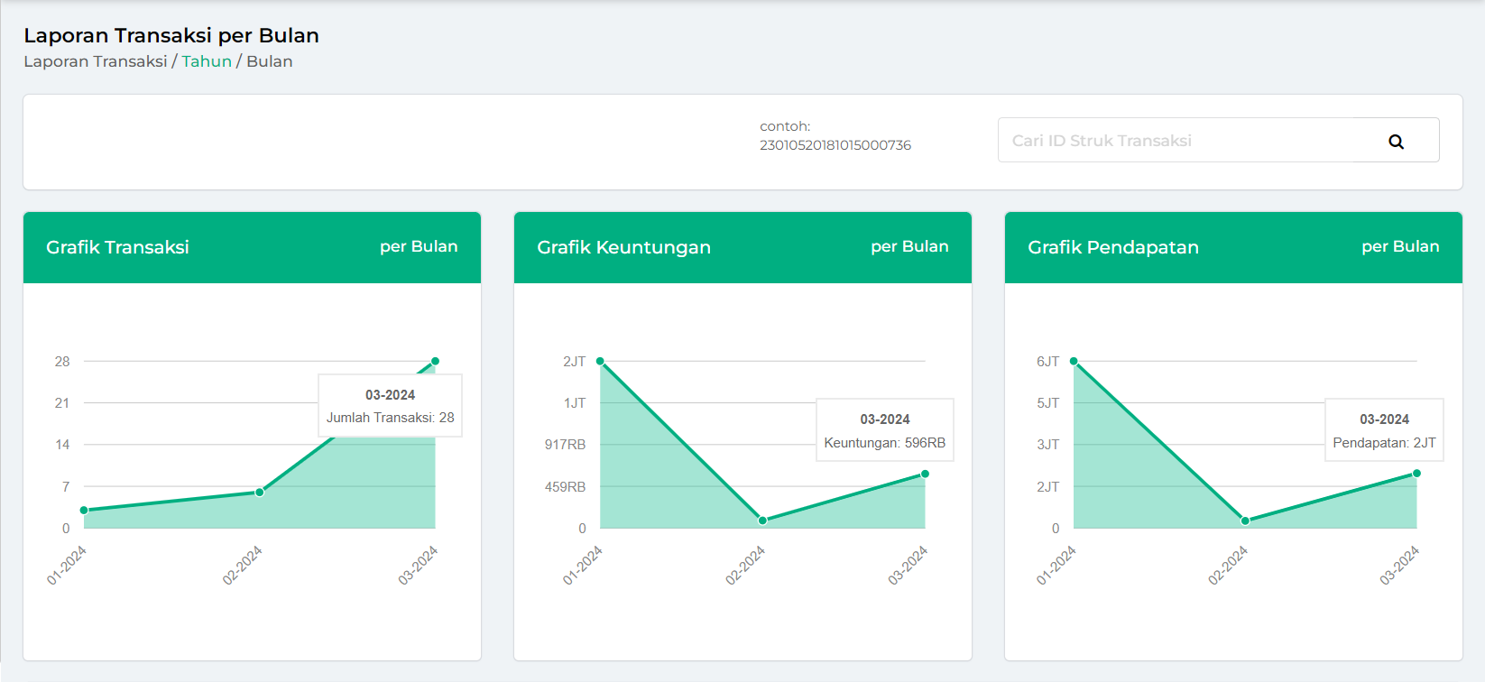
- Selain itu, Anda akan menemukan detail informasi terkait jumlah transaksi, pendapatan, dan keuntungan toko Anda pada setiap bulan di tahun tersebut
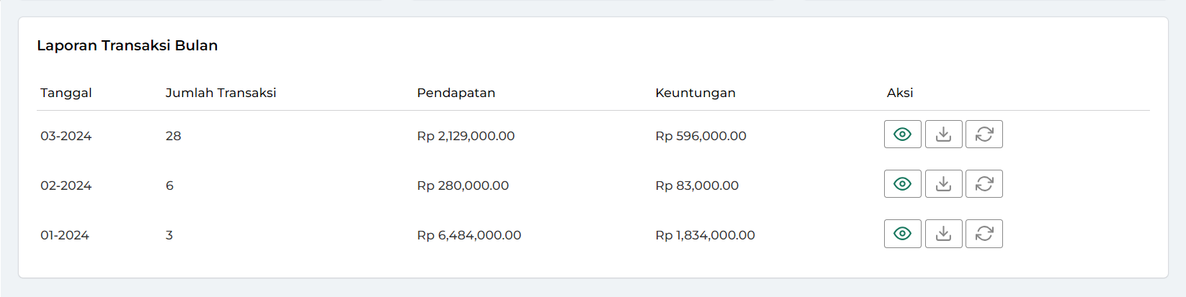
- Di halaman laporan transaksi per bulan, tersedia beberapa opsi, seperti:
  - Lihat Detail Transaksi (Per Hari)
Untuk melihat detail transaksi per hari, ikuti langkah-langkah berikut:
    - Pastikan Anda berada di halaman laporan transaksi per bulan, lalu klik ikon mata yang berada di samping periode bulan yang ingin Anda pilih.
Sebagai contoh, jika Anda ingin melihat detail transaksi harian yang terjadi di bulan Maret 2024, maka klik ikon mata di samping periode 03-2024 (Maret 2024).
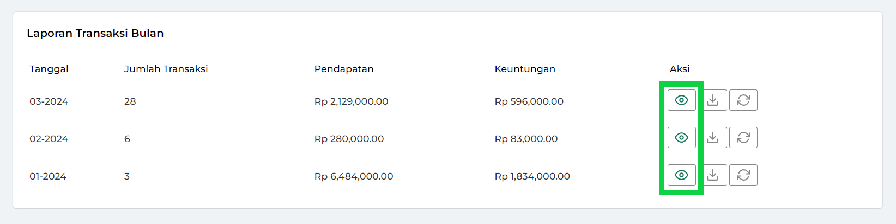
    - Kemudian, sistem akan menampilkan transaksi per hari sesuai dengan bulan yang Anda pilih.
  - Download Laporan Transaksi Per Bulan
Laporan transaksi per bulan dapat diunduh dengan cara berikut:
    - Pilih bulan yang ingin Anda unduh laporannya, kemudian klik ikon download di sampingnya untuk mengunduh laporan transaksi pada bulan tersebut
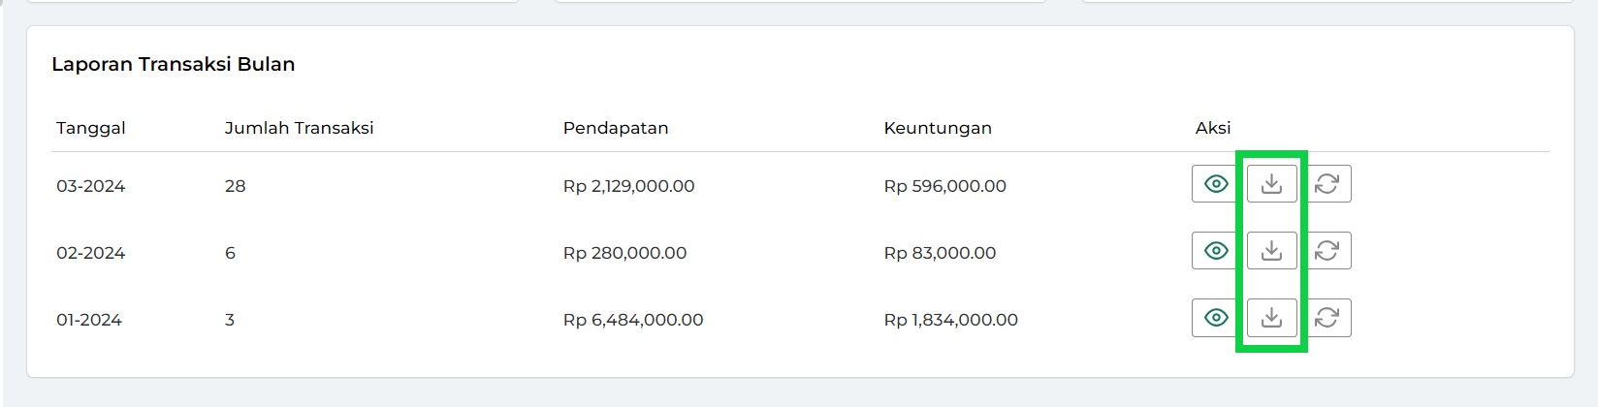
    - Setelah itu, masukkan kode captcha yang Anda dapatkan ke dalam kolom yang tersedia. Kemudian, klik tombol download untuk mengunduh laporan transaksi per bulan secara otomatis ke perangkat Anda.
*Jika Anda mengalami kesulitan dalam membaca captcha, klik tombol refresh hingga Anda menemukan captcha yang mudah dibaca dan dimasukkan.
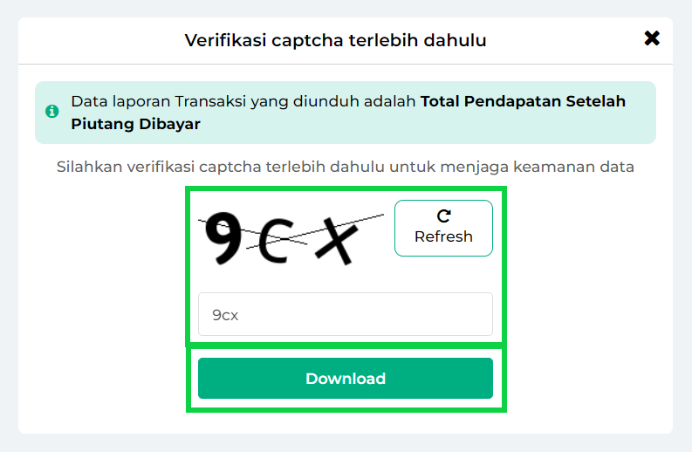
    - Apabila capctha yang Anda masukkan telah sesuai, maka sistem akan otomatis mendownload laporan transaksi sesuai dengan periode bulan yang telah Anda pilih.
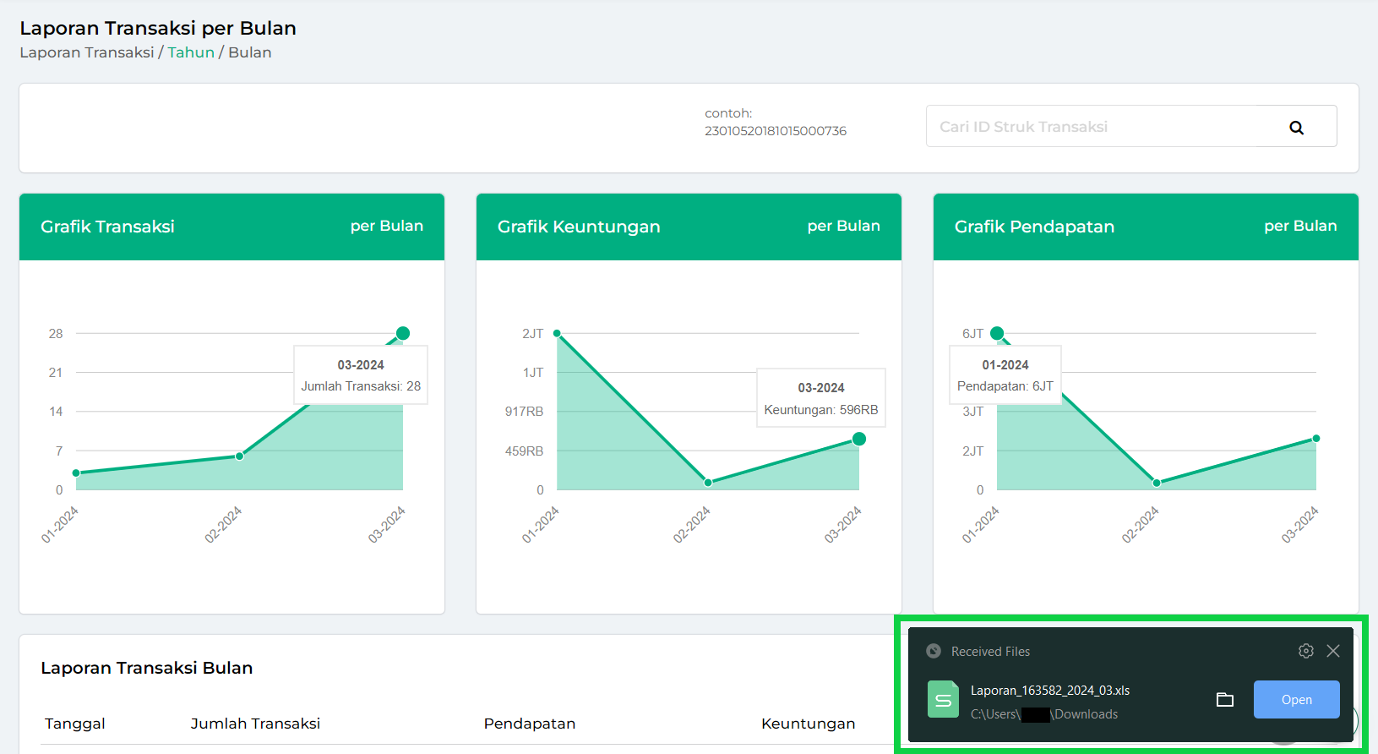
  - Refresh Data Laporan Transaksi Per Bulan
Klik ikon refresh jika Anda ingin memastikan atau memperbarui informasi yang ditampilkan agar sesuai dengan kondisi terkini.
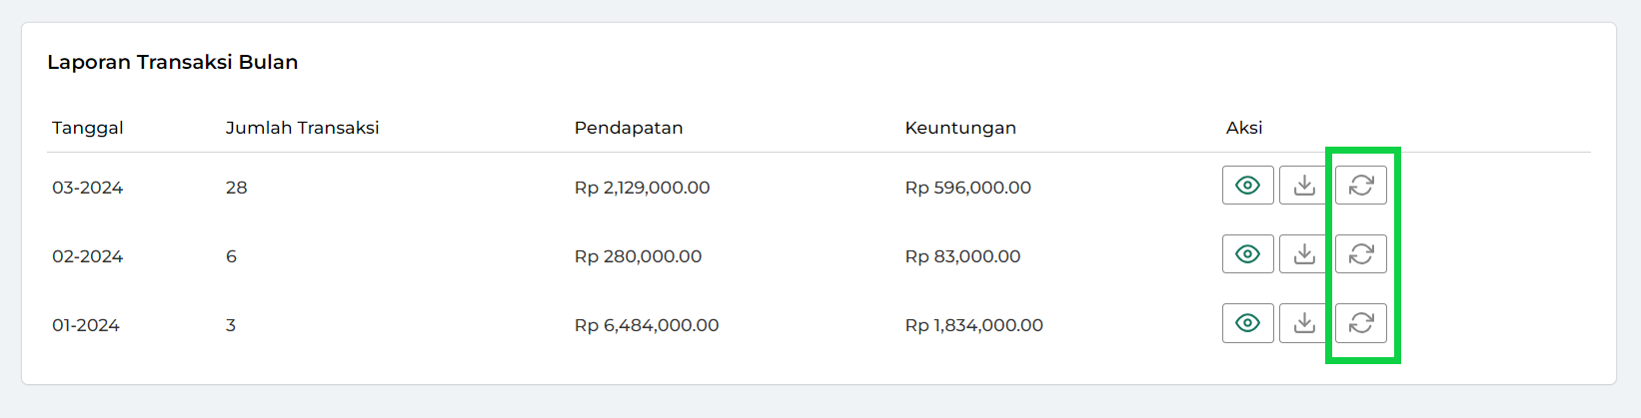
- Laporan transaksi penjualan per bulan berhasil diakses melalui website atau back office Kasir Pintar.
1.3 Laporan Transaksi Per Hari
- Laporan transaksi penjualan per hari menampilkan data transaksi penjualan harian sesuai dengan periode tahun dan bulan yang telah Anda pilih sebelumnya, mencakup rangkuman jumlah transaksi, keuntungan, dan pendapatan setiap harinya, dan dilengkapi dengan grafik visual yang memperjelas informasi tersebut. Grafik ini dapat membantu Anda dalam melakukan evaluasi apakah transaksi, keuntungan, dan pendapatan cenderung meningkat setiap harinya atau mengalami fluktuasi (naik-turun). Informasi ini berguna untuk menganalisis tren penjualan di toko Anda setiap harinya.
- Berikut merupakan cara melihat laporan transaksi per hari:
- Pastikan Anda telah membuka halaman Laporan Transaksi Penjualan Per Tahun
- Selanjutnya, pilih tahun yang mencakup tanggal yang ingin Anda lihat laporannya dengan cara klik ikon mata di sebelah tahun tersebut.
Sebagai contoh, jika Anda ingin melihat laporan transaksi harian yang terjadi di bulan Maret 2024, maka klik ikon mata di sebelah periode 2024.
- Kemudian, sistem akan menampilkan laporan transaksi penjualan per bulan. Selanjutnya, pilih bulan yang ingin Anda lihat laporan transaksi per harinya dengan cara klik ikon mata di sebelah bulan tersebut.
Sebagai contoh, jika Anda ingin melihat laporan transaksi harian yang terjadi di bulan Maret 2024, maka klik ikon mata di sebelah periode 03-2024 (Maret 2024)
- Selanjutnya, sistem akan menampilkan laporan transaksi per hari sesuai dengan periode bulan dan tahun yang telah Anda pilih
- Pada bagian kanan atas halaman, terdapat kolom pencarian untuk melihat struk transaksi penjualan. Jika Anda ingin menggunakannya, masukkan ID transaksi / Kode struk yang ingin Anda lihat, lalu klik ikon kaca pembesar (search) di sebelahnya untuk menemukan data transaksi yang dicari
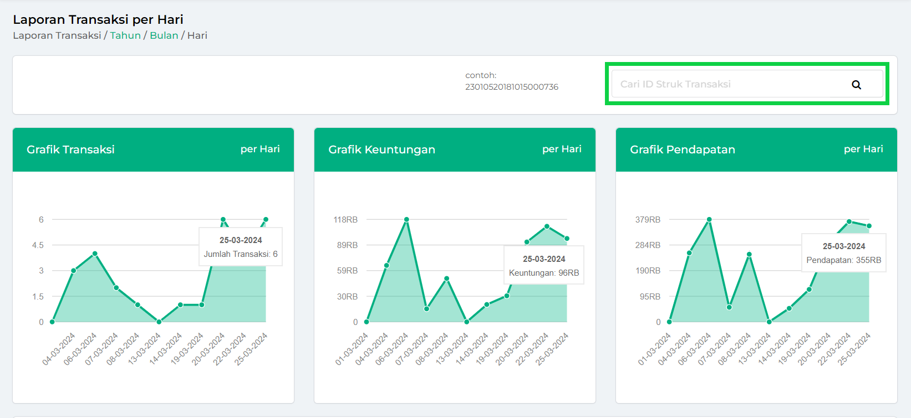
- Di bagian selanjutnya, terdapat grafik yang menampilkan jumlah transaksi, keuntungan, dan pendapatan toko Anda pada setiap harinya dalam bulan dan tahun tersebut
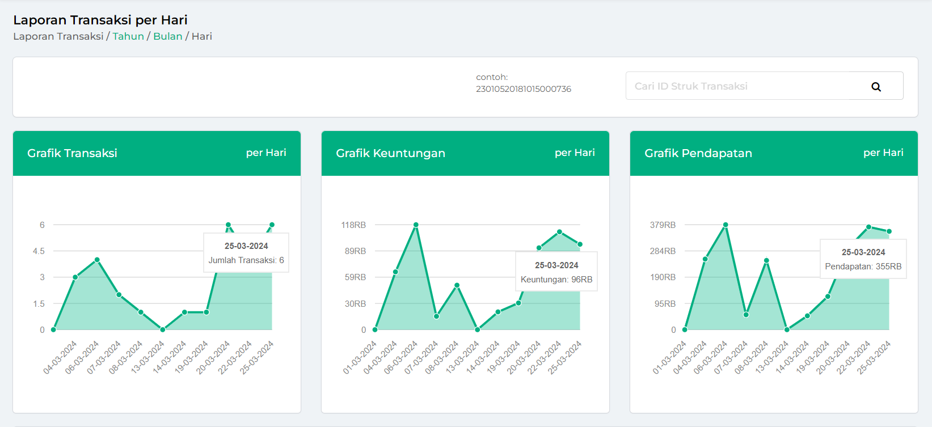
- Selain itu, Anda juga menemukan detail informasi terkait jumlah transaksi, pendapatan, dan keuntungan toko Anda pada setiap harinya dalam tahun dan bulan tersebut
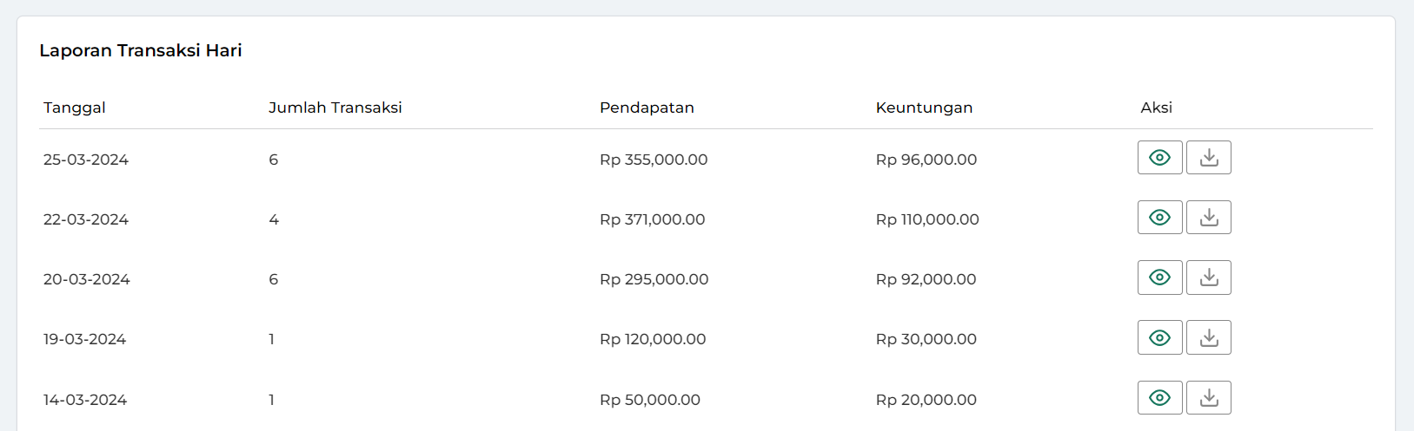
- Di halaman ini, tersedia beberapa opsi, seperti berikut:
  - Lihat Detail Transaksi (Per Hari / Per Tanggal)
Untuk melihat detail transaksi yang telah dilakukan per hari / per tanggal, ikuti langkah-langkah berikut:
    - Buka halaman laporan transaksi per hari dan klik ikon mata di sebelah tanggal yang akan dipilih
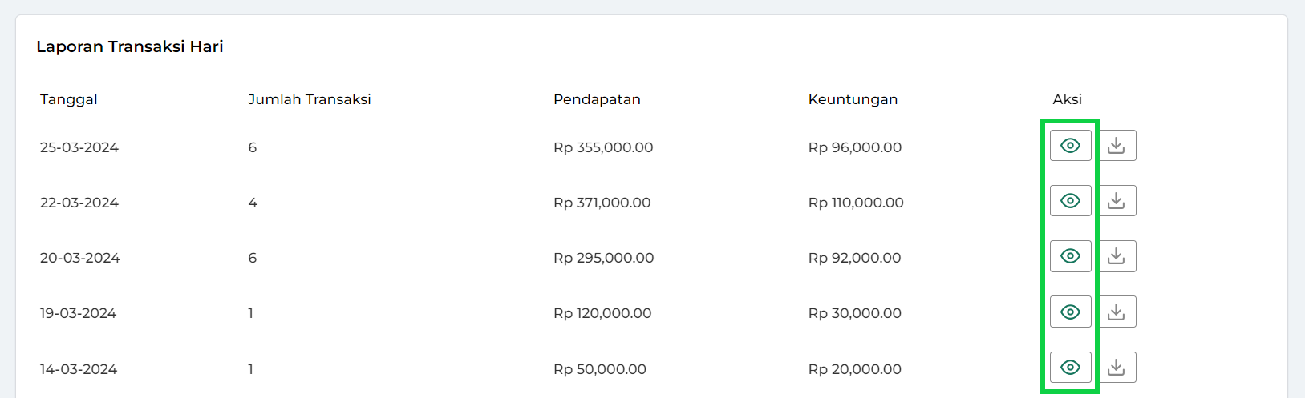
    - Kemudian, sistem akan menampilkan transaksi penjualan yang telah diinputkan sesuai dengan hari atau tanggal yang Anda pilih.
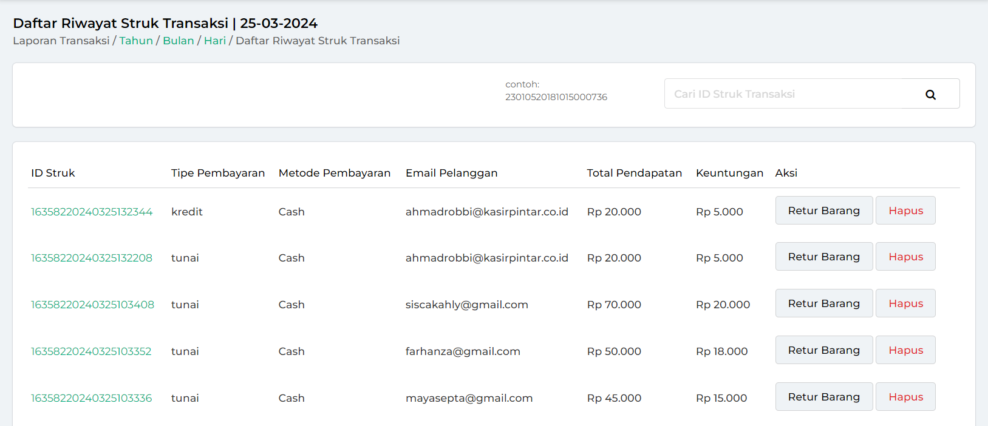
  - Download Laporan Transaksi Per Hari
Laporan transaksi per hari dapat diunduh dengan cara berikut:
    - Pilih tanggal yang ingin Anda unduh laporannya, kemudian klik ikon download di sampingnya untuk mengunduh laporan transaksi pada tanggal / hari tersebut
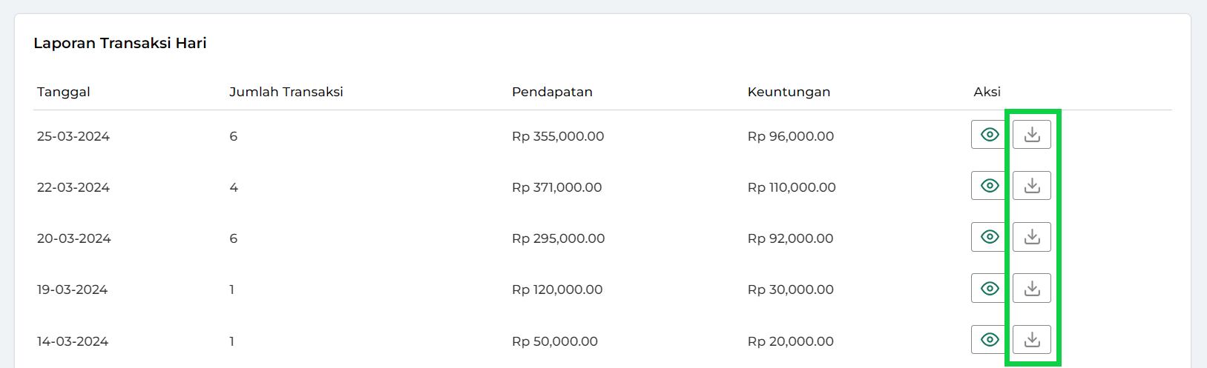
    - Setelah itu, masukkan kode captcha yang Anda dapatkan ke dalam kolom yang tersedia. Kemudian, klik tombol download untuk mengunduh laporan transaksi per hari secara otomatis ke perangkat Anda.
*Jika Anda mengalami kesulitan dalam membaca captcha, klik tombol refresh hingga Anda menemukan captcha yang mudah dibaca dan dimasukkan.
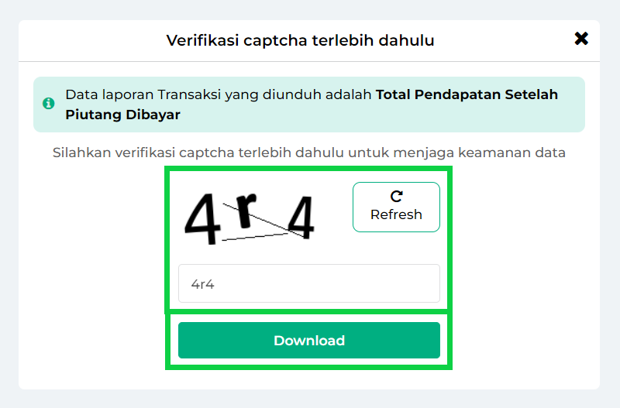
    - Apabila capctha yang Anda masukkan telah sesuai, maka sistem akan otomatis mendownload laporan transaksi sesuai dengan tanggal atau hari yang telah Anda pilih.
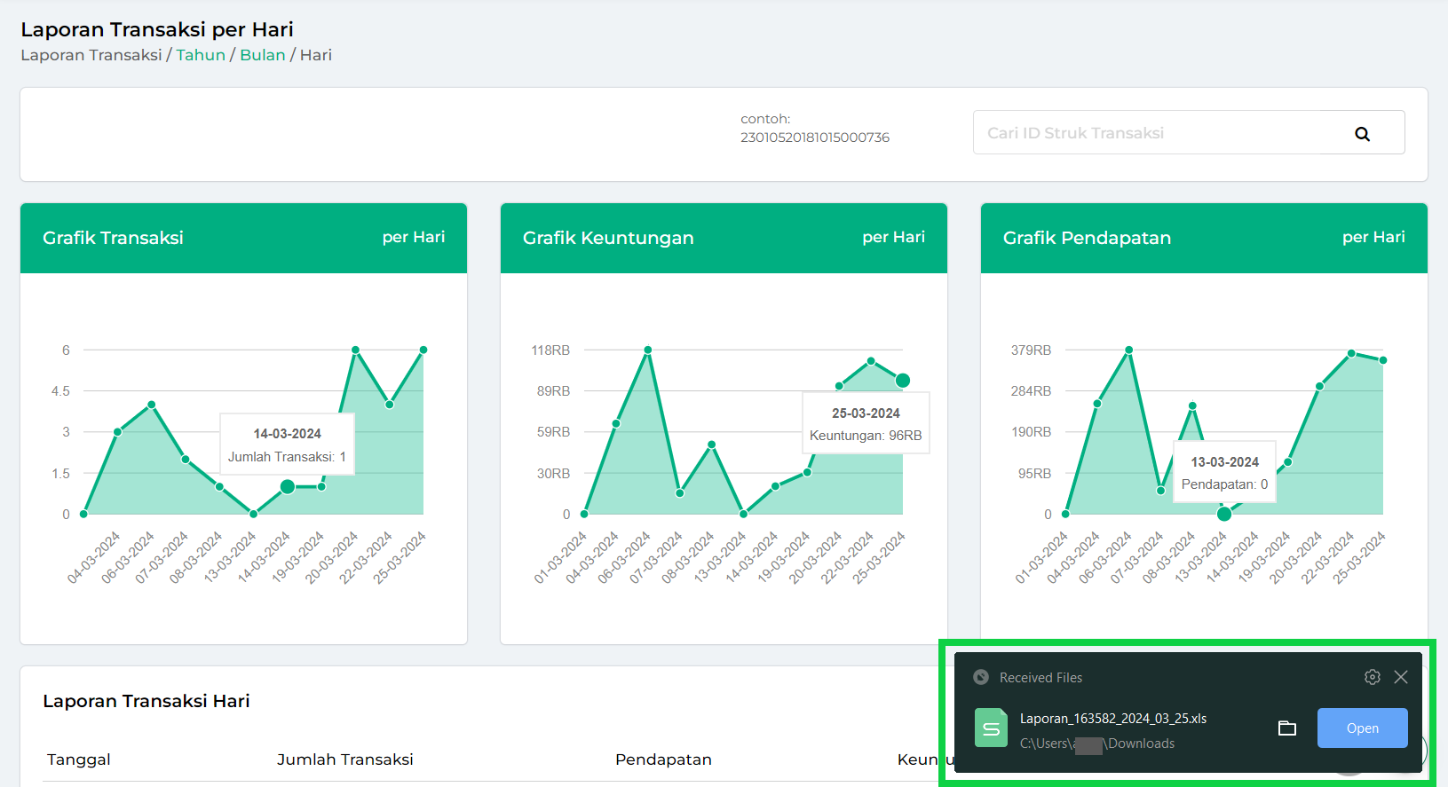
- Laporan transaksi penjualan per hari berhasil diakses melalui website atau back office Kasir Pintar.
2. Kasir Pintar Pro
- Berikut merupakan cara mengakses laporan penjualan melalui aplikasi Kasir Pintar Pro:
- Jika Anda belum login di aplikasi Kasir Pintar Pro, silakan login terlebih dahulu menggunakan akun yang sudah terdaftar
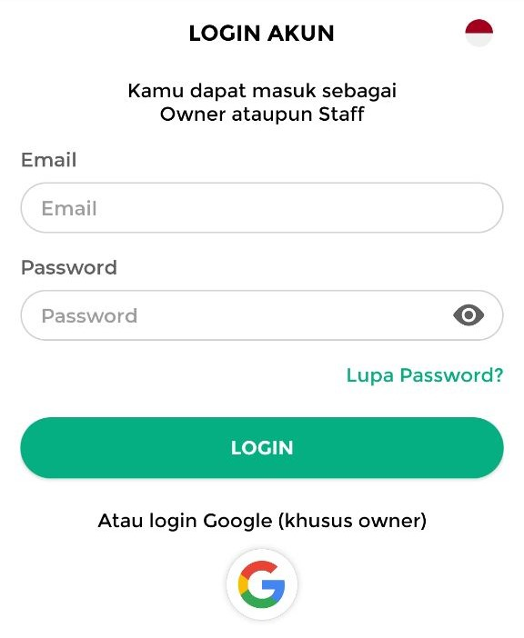
- Klik ikon garis tiga untuk membuka menu sidebar
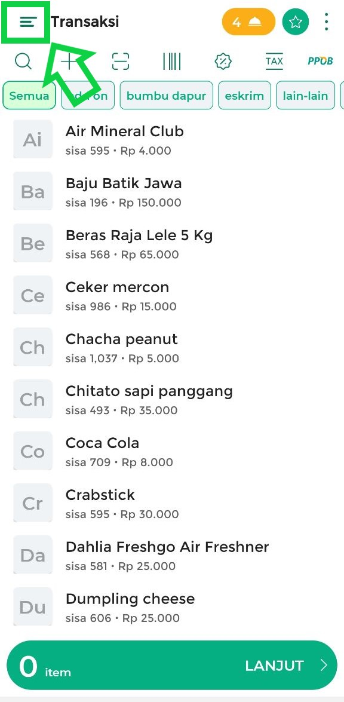
- Pilih menu Laporan pada sidebar
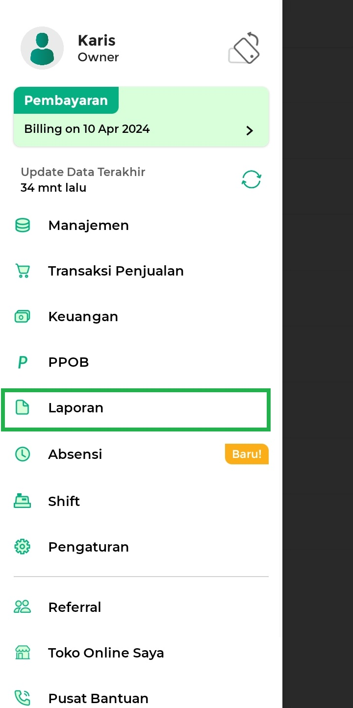
- Pilih opsi Laporan Penjualan untuk melihat transaksi penjualan yang sudah dicatat menggunakan aplikasi Kasir Pintar
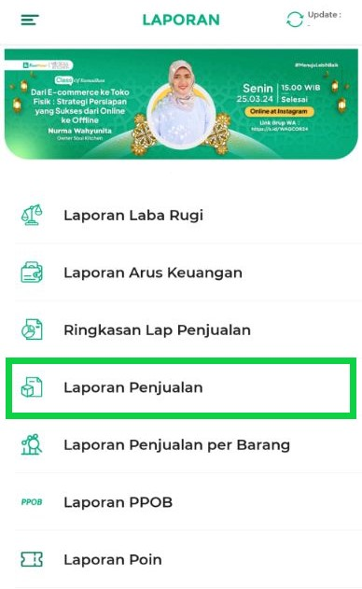
- Setelah masuk ke halaman laporan penjualan, Anda akan menemukan kolom pencarian struk.
Kolom ini berguna jika Anda perlu mencari struk transaksi penjualan. Caranya cukup masukkan kode struk ke dalam kolom tersebut, kemudian klik ikon kaca pembesar (search) di sebelahnya untuk menemukan data yang Anda cari
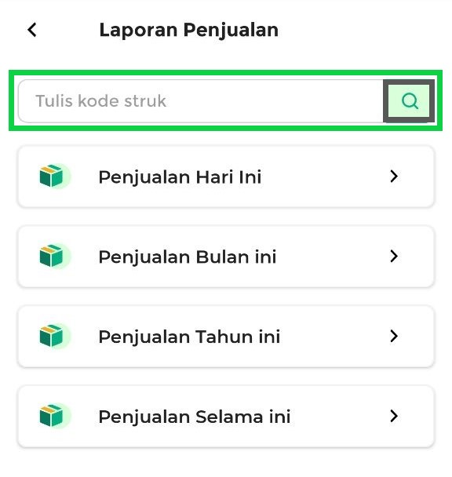
- Jika tidak ingin mencari struk, Anda bisa langsung memilih periode laporan penjualan yang ingin Anda lihat. Anda memiliki opsi untuk mengakses Laporan Penjualan Hari ini, Penjualan Bulan ini, Penjualan Tahun ini, dan Penjualan Selama ini. Berikut adalah penjelasan singkat untuk setiap periode:
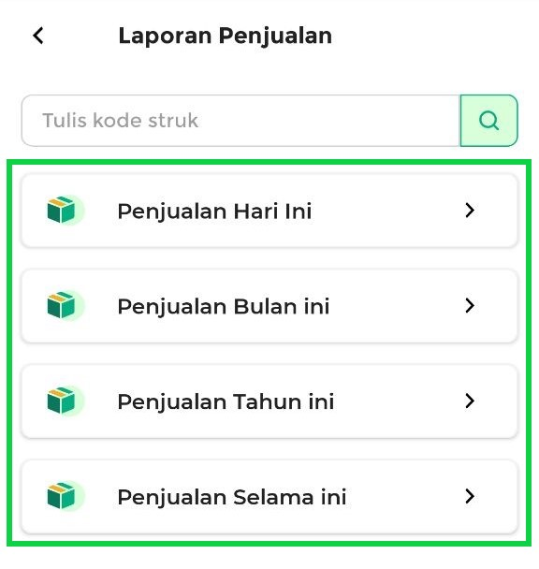
  - Penjualan Hari ini: Menampilkan data transaksi penjualan yang telah diinputkan pada hari ini, yaitu hari yang sedang berjalan.
  - Penjualan Bulan ini: Menampilkan data transaksi penjualan yang telah diinputkan selama bulan ini, yaitu bulan yang berjalan saat ini.
  - Penjualan Tahun ini: Menampilkan data transaksi penjualan yang telah diinputkan selama tahun ini, yaitu tahun yang sedang berjalan saat ini.
  - Penjualan Selama ini: Menampilkan data transaksi penjualan yang telah diinputkan selama ini, mencakup tahun ini dan tahun yang telah berlalu.
- Sebagai contoh, di sini Karis memilih opsi untuk mengakses laporan penjualan hari ini
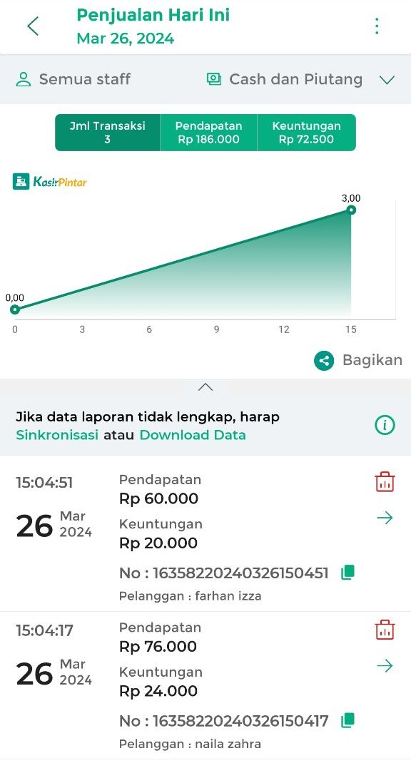
- Pada halaman laporan penjualan, Anda dapat menggunakan filter untuk menyaring data transaksi penjualan yang ingin Anda lihat. Caranya yaitu klik ikon panah hadap bawah di samping opsi “cash dan piutang”, lalu sistem akan menampilkan filter yang tersedia.
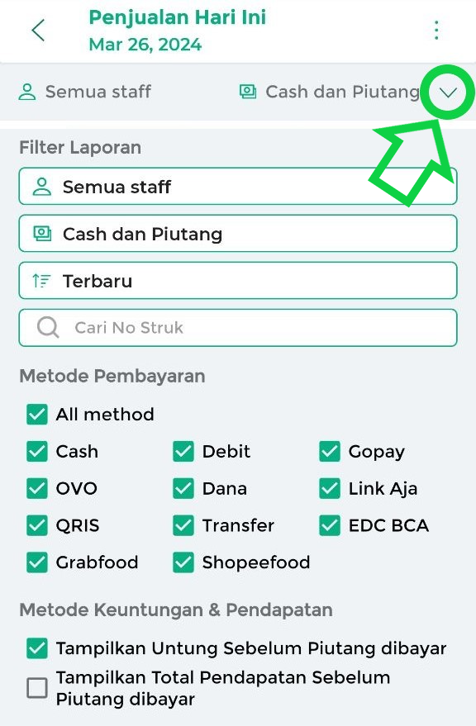
  - Filter Staf: Digunakan untuk menyaring data transaksi penjualan berdasarkan staf yang mencatat transaksi. Anda dapat memilih untuk melihat data transaksi yang dicatat oleh semua staf atau setiap staf secara individu (per staf).
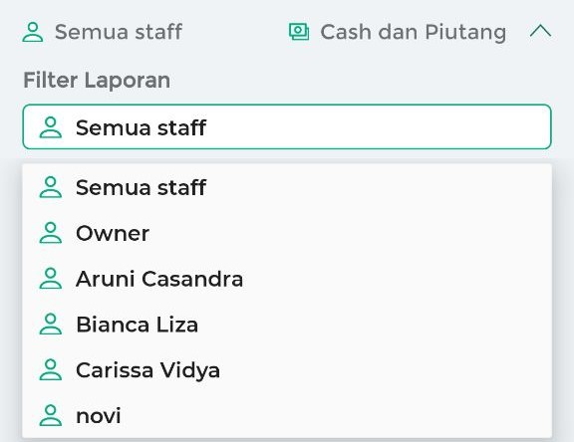
  - Filter Cash dan Piutang: Digunakan untuk menyaring data transaksi penjualan berdasarkan jenis pembayarannya. Anda dapat melihat data transaksi yang menggunakan cash dan piutang (keduanya), atau salah satunya, hanya cash, atau hanya piutang.
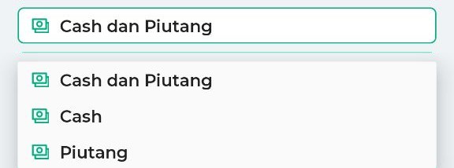
  - Urutan Data: Digunakan untuk melihat data transaksi dari yang terbaru atau yang terlama.
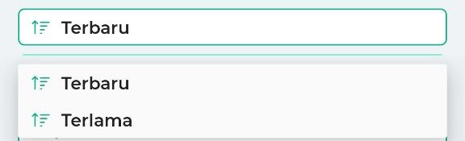
  - Kolom Pencarian Struk: Digunakan untuk mencari struk transaksi penjualan. Jika ingin menggunakannya, masukkan “kode struk” yang ingin ditemukan, kemudian tekan tombol “enter” pada keyboard Anda.

  - Filter Metode Pembayaran: Digunakan untuk menyaring data transaksi penjualan berdasarkan metode pembayaran yang digunakan oleh pelanggan. Anda cukup mencentang kotak filter metode pembayaran sesuai dengan data transaksi penjualan yang ingin Anda lihat.
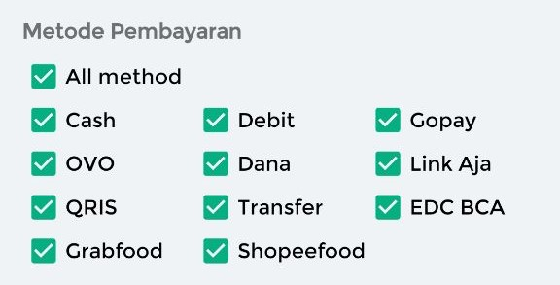
  - Filter Metode Keuntungan dan Pendapatan:
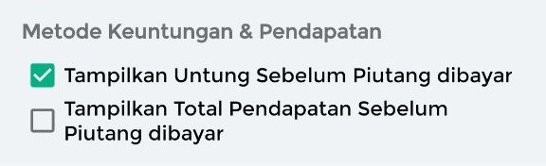
    - Tampilkan Untung Sebelum Piutang Dibayar: Jika Anda ingin melihat data transaksi yang menampilkan keuntungan sebelum piutang dibayar, Anda dapat menerapkannya dengan cara klik kotak filter ini hingga tercentang hijau.
    - Tampilkan Total Pendapatan Sebelum Piutang Dibayar: Jika Anda ingin melihat data transaksi yang menampilkan total pendapatan sebelum piutang dibayar, Anda dapat menerapkannya dengan mengklik kotak filter ini hingga tercentang hijau.
- Di bagian selanjutnya, informasi terkait jumlah transaksi, pendapatan, keuntungan, dan grafik visual akan ditampilkan sesuai dengan periode dan filter yang telah Anda pilih. Untuk melihat grafik jumlah transaksi, grafik pendapatan, atau grafik keuntungan, silakan klik tombol sesuai dengan grafik yang ingin Anda lihat.
*Contoh: Jika Anda ingin melihat grafik jumlah transaksi, klik tombol “Jumlah Transaksi” yang terletak di atas grafik hingga tombol tersebut berwarna hijau matang atau hijau gelap.
Jika Anda ingin membagikan grafik tersebut, klik opsi Bagikan.
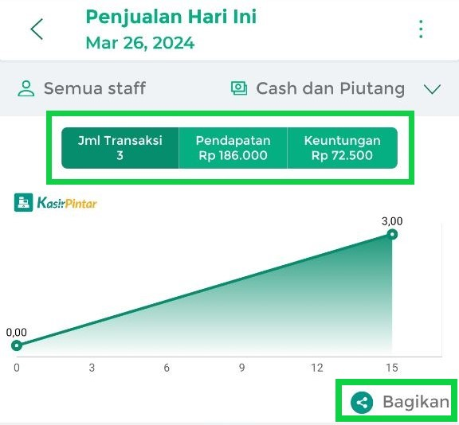
- Berikutnya, Anda akan melihat data transaksi penjualan sesuai dengan periode dan filter yang telah Anda pilih. Terdapat beberapa opsi yang dapat dilakukan, antara lain:
  - Lihat Detail Transaksi
Untuk melihat detail transaksi yang ada di periode tersebut, cukup klik ikon panah atau klik area data transaksi yang ingin Anda lihat.
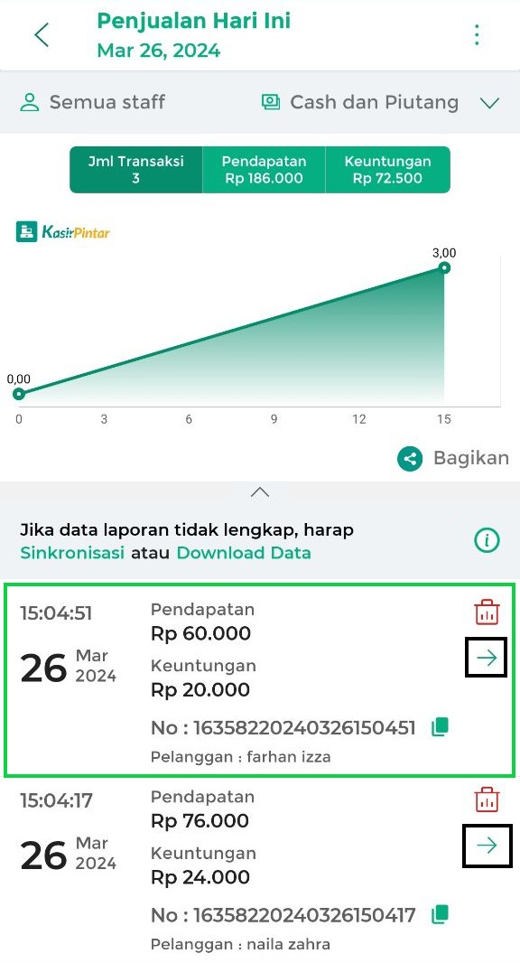
  - Hapus Transaksi
Jika ingin menghapus data transaksi, klik ikon keranjang sampah di samping data yang ingin dihapus.
*Lihat penjelasan selengkapnya di sini.
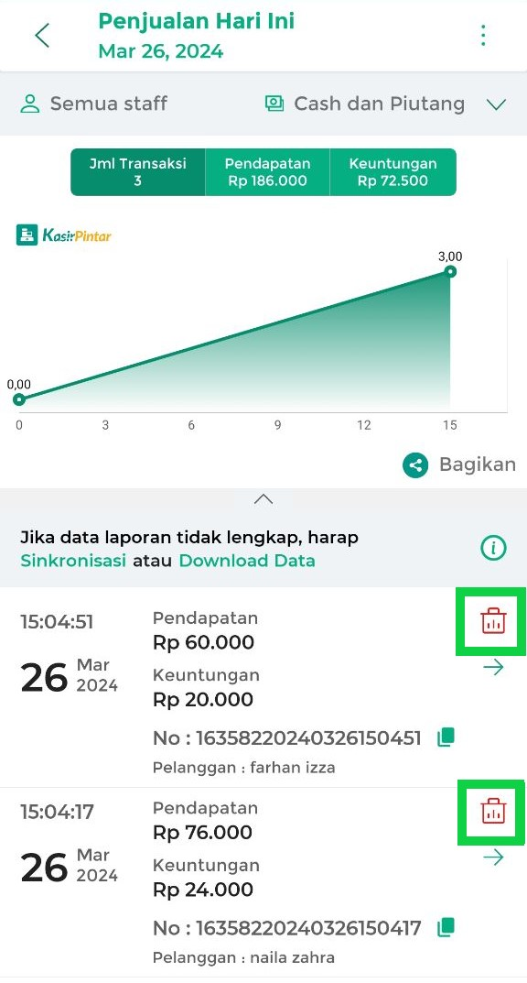
  - Salin Kode Struk
Jika ingin menyalin kode struk, klik ikon salin di samping kode struk transaksi yang terkait.
Salin kode struk dapat membantu Anda ketika perlu melakukan pencarian data transaksi. Hal ini mempermudah Anda untuk copy-paste kode struk secara langsung di kolom pencarian.
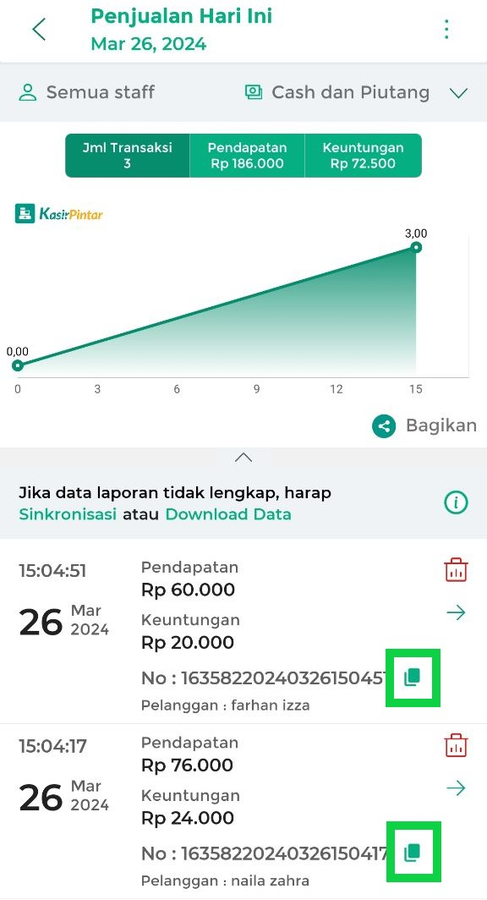
Jika salin kode struk berhasil dilakukan, Anda akan mendapat informasi “No Struk Disalin” seperti contoh berikut
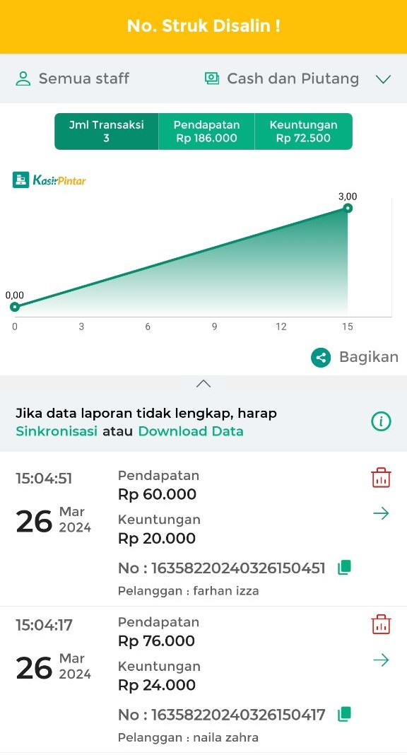
- Selain itu, Anda juga dapat mengunduh dan membagikan laporan penjualan sesuai dengan periode dan filter yang telah Anda pilih, caranya yaitu klik ikon titik tiga di pojok kanan atas halaman, selanjutnya:
  - Export (Download): Klik opsi ini jika Anda ingin mengunduh laporan penjualan sesuai dengan periode dan filter yang telah dipilih
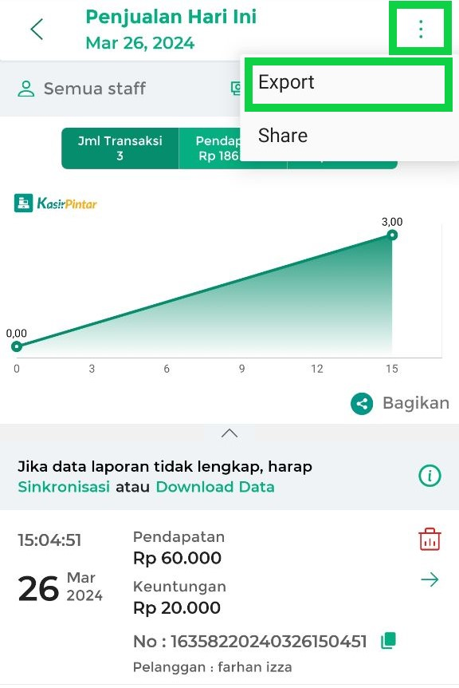
Kemudian, klik tombol Simpan untuk menyimpan file laporan penjualan di perangkat Anda.
🛈 Gambar berikut hanya sebagai contoh saat Anda akan menyimpan hasil unduhan laporan penjualan. Tampilan tersebut dapat berbeda-beda tergantung pada merek perangkat yang Anda gunakan.
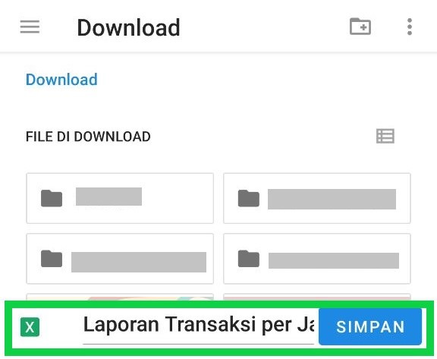
  - Share (Bagikan): Klik opsi ini jika Anda ingin membagikan laporan penjualan sesuai dengan periode dan filter yang telah dipilih
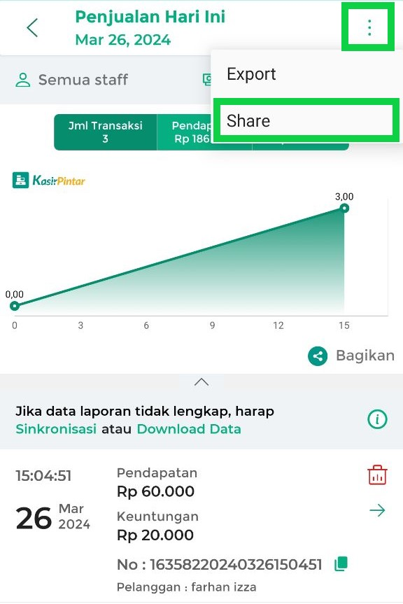
Berikut merupakan contoh share laporan penjualan melalui whatsapp
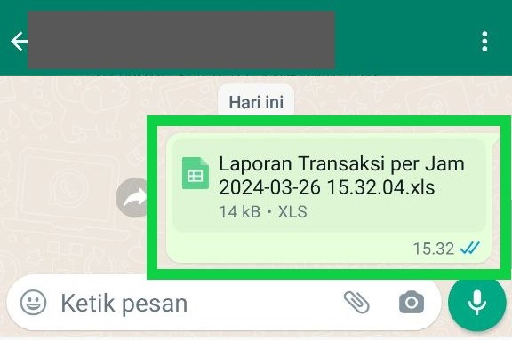
- Laporan transaksi penjualan berhasil diakses melalui aplikasi Kasir Pintar Pro.
3. Kasir Pintar POS :
- Aplikasi Kasir Pintar POS dapat diakses melalui perangkat iOS maupun desktop (macOS dan windows).
Berikut merupakan cara melihat laporan penjualan di aplikasi Kasir Pintar POS:
3.1 Kasir Pintar POS (iOS)
- Akses ke laporan penjualan dapat dilakukan melalui aplikasi Kasir Pintar POS (iOS) dengan cara berikut:
- Jika Anda belum login di aplikasi Kasir Pintar POS (iOS), silakan login terlebih dahulu menggunakan akun yang sudah terdaftar
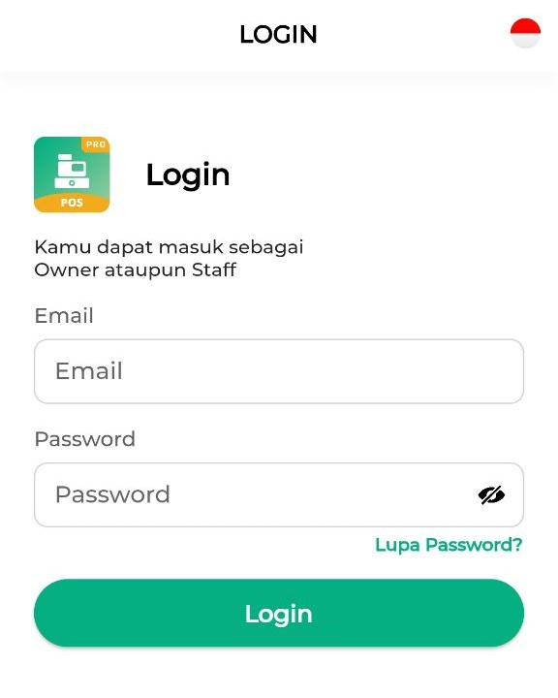
- Setelah berhasil login, klik ikon garis tiga di pojok kiri atas untuk membuka menu sidebar
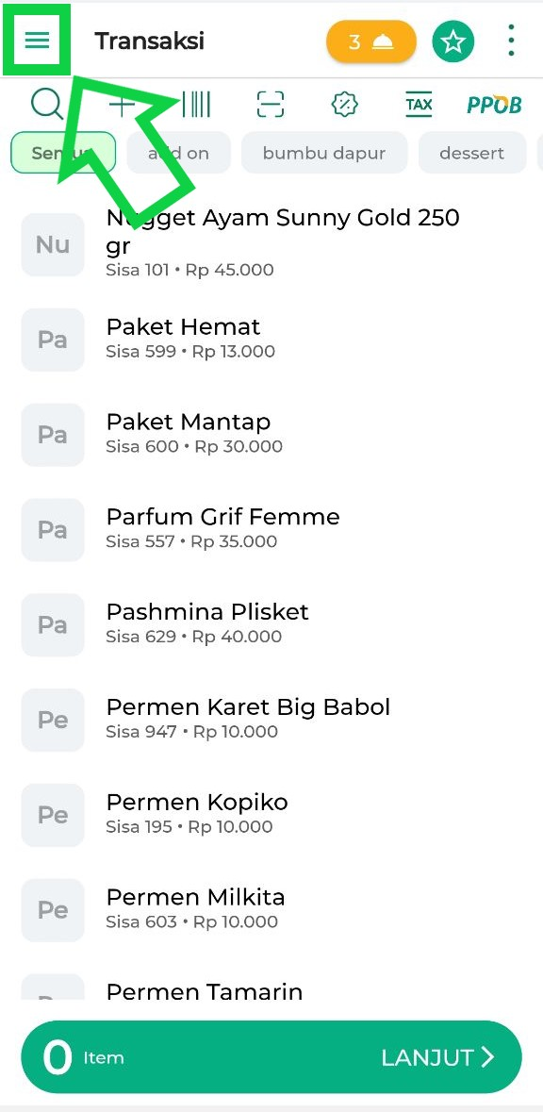
- Pilih menu Laporan pada sidebar
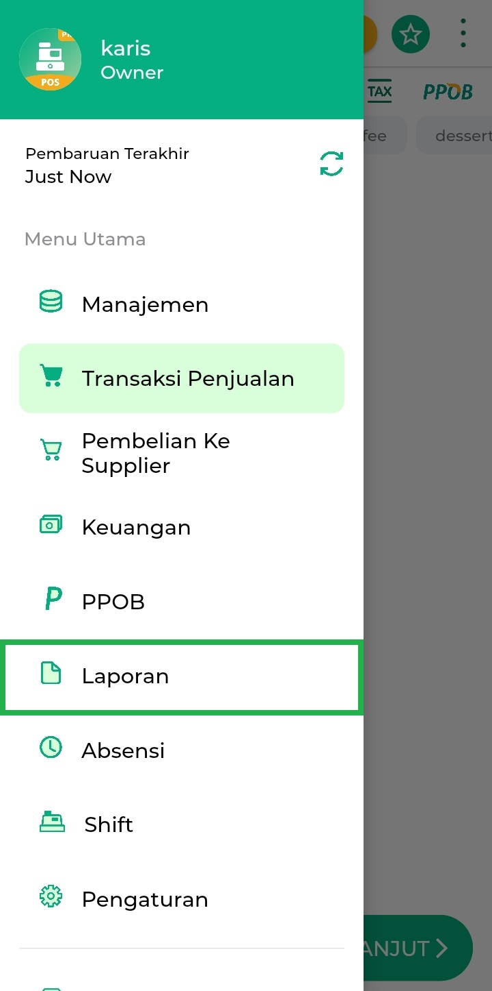
- Pilih opsi Laporan Penjualan untuk melihat transaksi penjualan yang sudah dicatat menggunakan aplikasi Kasir Pintar
- Setelah masuk ke halaman laporan penjualan, pilih periode atau waktu yang diinginkan untuk melihat laporan penjualan. Anda dapat memilih periode hari ini, bulan ini, atau custom range (kustom rentang waktu)
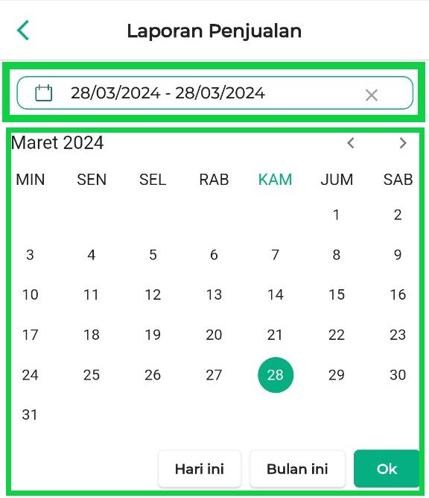
- Setelah itu, Anda akan menemukan kolom pencarian struk. Kolom ini berguna jika Anda perlu mencari struk transaksi penjualan. Caranya cukup masukkan kode struk ke dalam kolom tersebut, kemudian tekan tombol “enter” pada keyboard Anda.
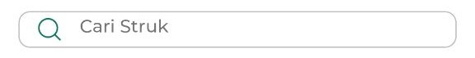
- Di bagian selanjutnya, informasi terkait jumlah transaksi, pendapatan, dan keuntungan akan ditampilkan sesuai dengan periode yang telah Anda pilih
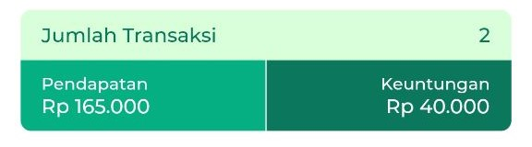
- Di laporan penjualan, Anda dapat memilih untuk menampilkan data transaksi yang mencakup Semua Transaksi atau hanya data Transaksi Piutang. Jika Anda ingin menerapkan filter ini, cukup klik filter yang Anda pilih hingga berwarna hijau.
Sebagai contoh, di sini Karis memilih filter “Semua Transaksi” karena ingin melihat semua data transaksi penjualan yang telah dilakukan
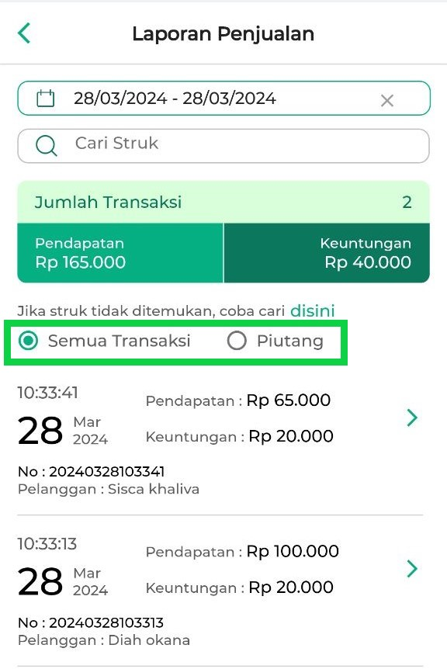
- Kemudian, Anda akan melihat data transaksi sesuai dengan periode dan filter yang telah Anda pilih sebelumnya. Untuk melihat detail transaksi yang ada di periode tersebut, cukup klik ikon panah atau klik area data transaksi yang ingin Anda lihat
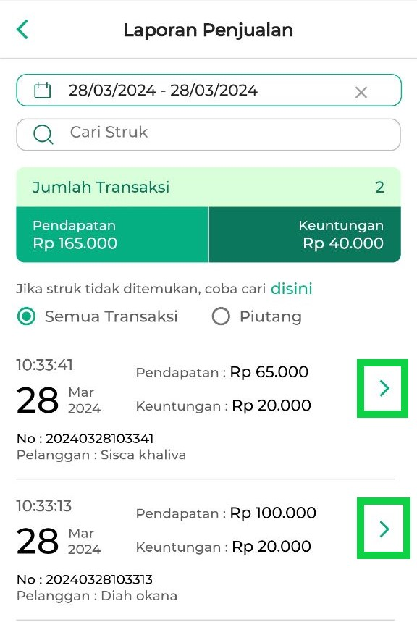
- Laporan penjualan berhasil diakses melalui aplikasi Kasir Pintar POS (iOS).
3.2 Kasir Pintar POS (Desktop)
- Laporan penjualan dapat diakses melalui aplikasi Kasir Pintar POS (Desktop) dengan cara berikut:
- Jika Anda belum login di aplikasi Kasir Pintar POS (Desktop), silakan login terlebih dahulu menggunakan akun yang sudah terdaftar
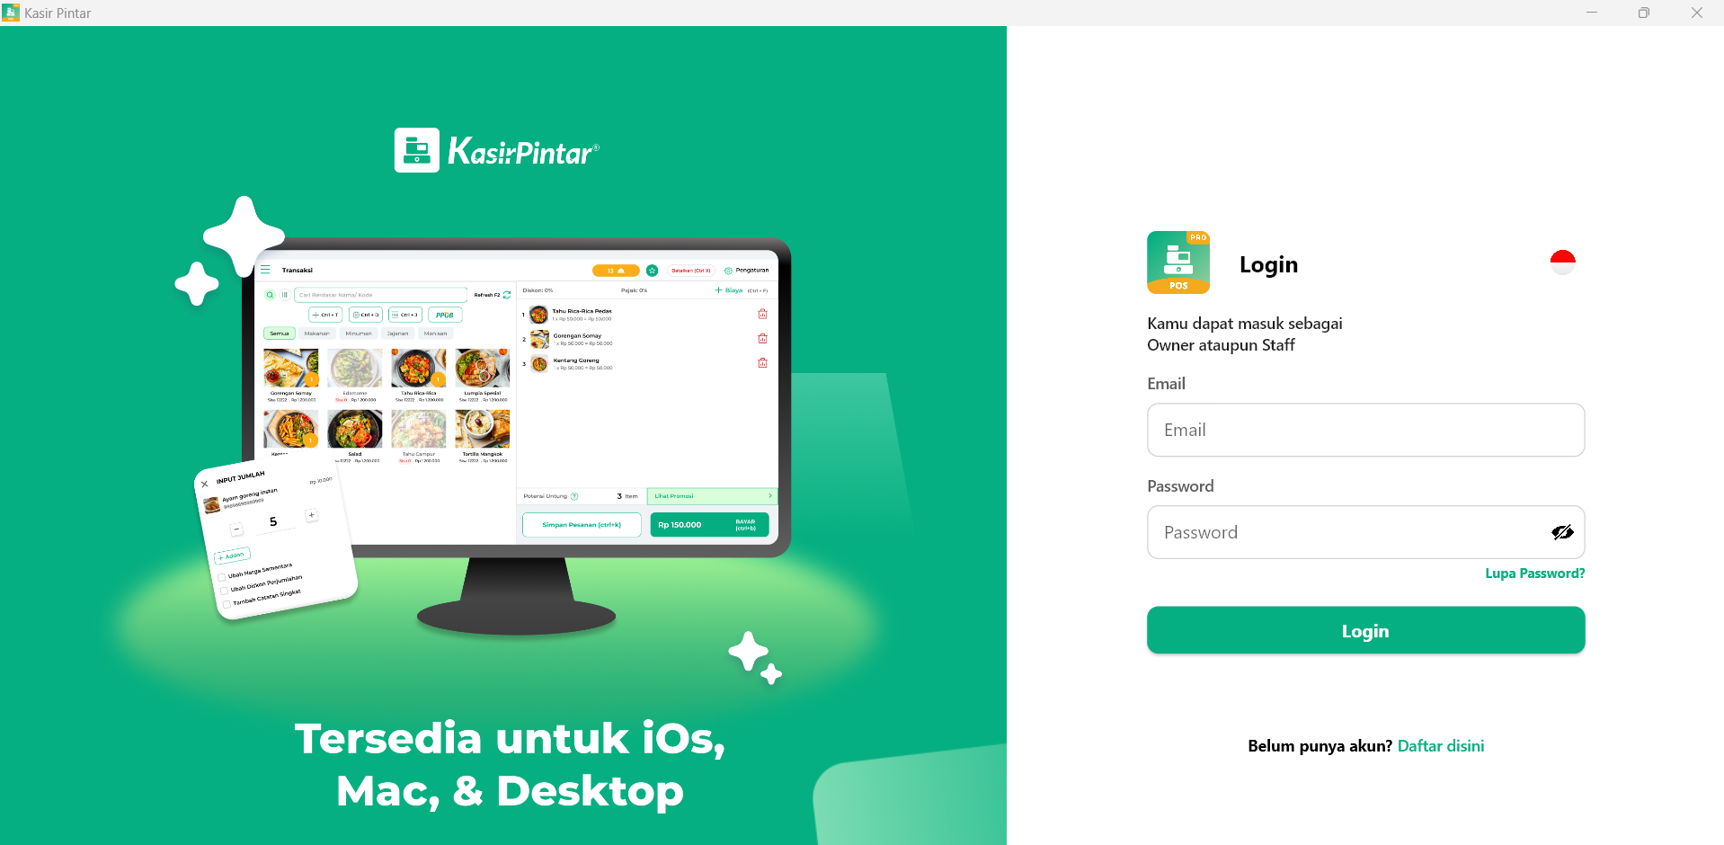
- Setelah berhasil login, klik ikon garis tiga di bagian pojok kiri atas untuk membuka menu sidebar
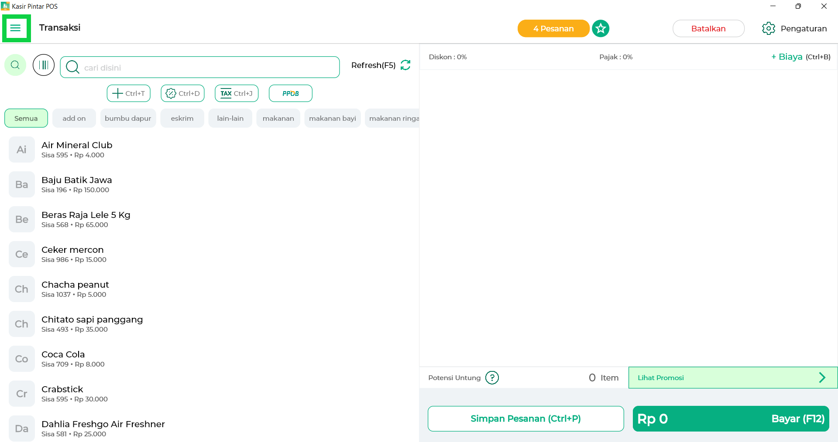
- Pilih menu Laporan pada sidebar
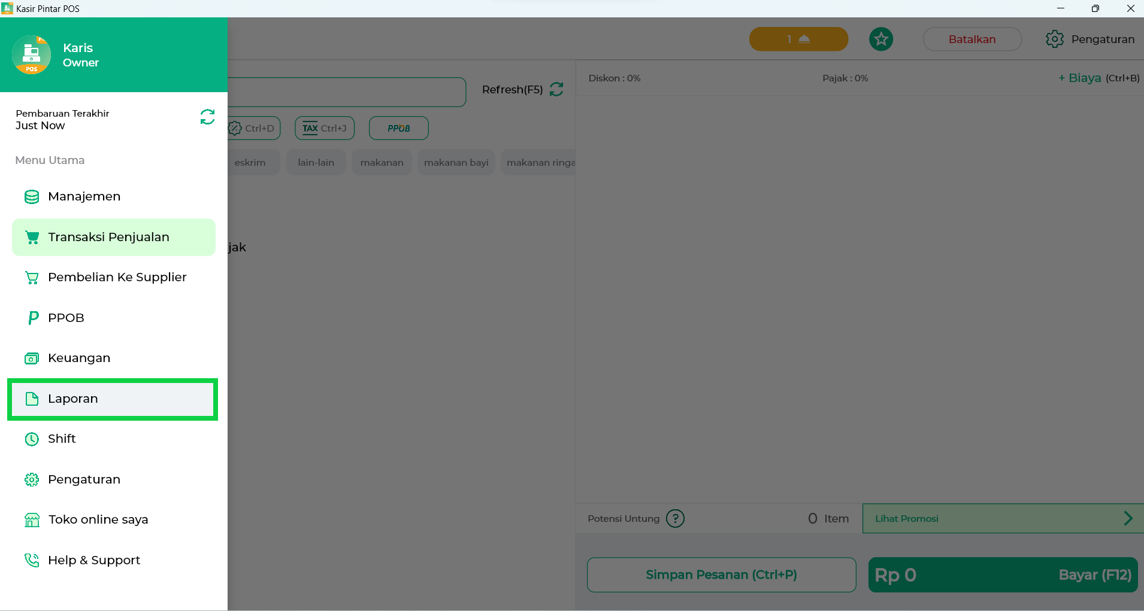
- Pilih opsi Laporan Penjualan untuk melihat transaksi penjualan yang sudah dicatat menggunakan aplikasi Kasir Pintar
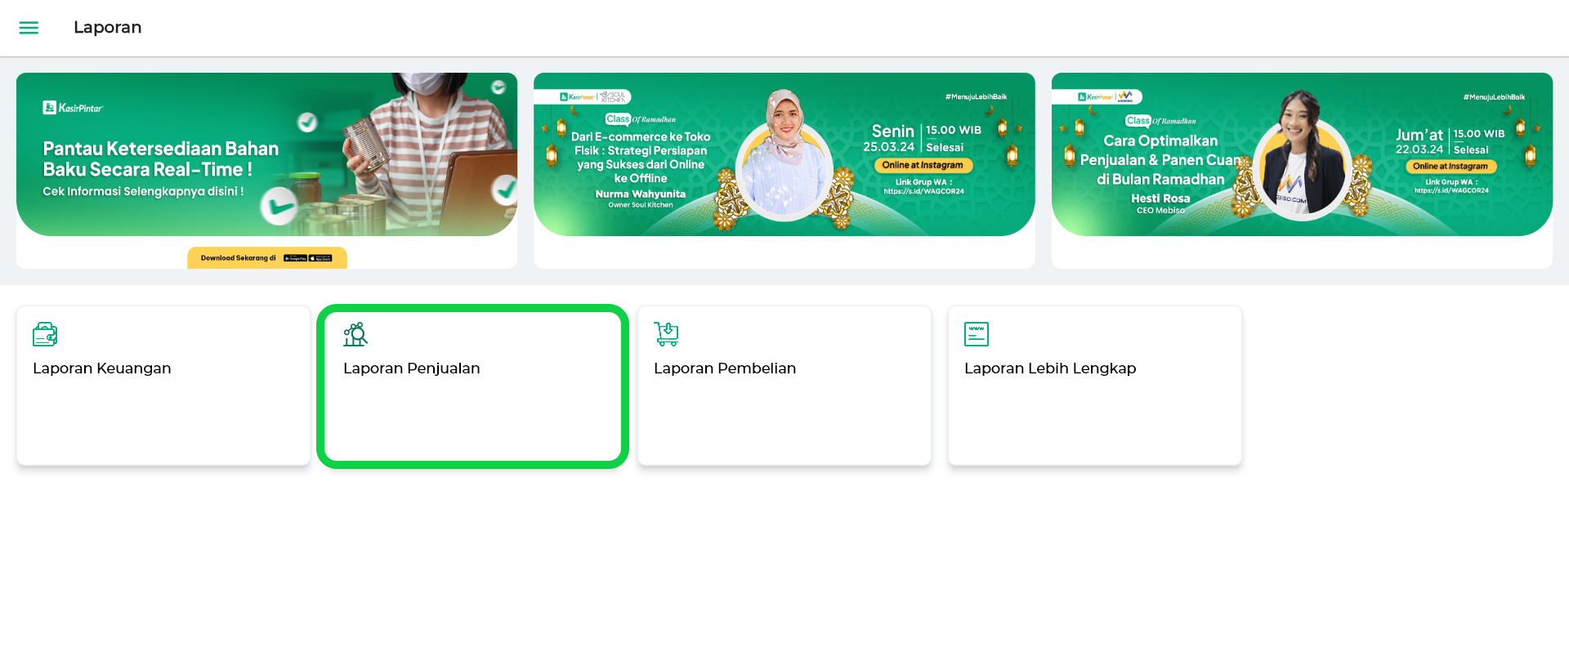
- Selanjutnya, pilih periode atau waktu yang diinginkan untuk melihat laporan penjualan. Anda dapat memilih periode hari ini, bulan ini, atau custom range (kustom rentang waktu)
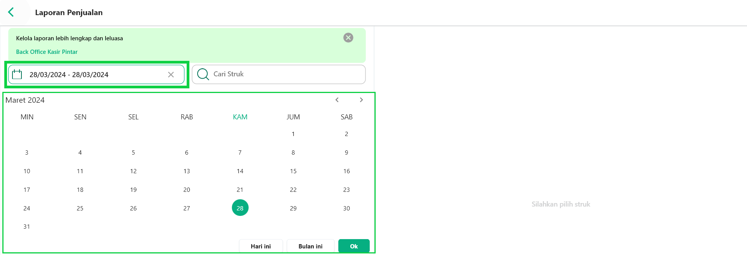
- Setelah itu, Anda akan menemukan kolom pencarian struk. Kolom ini berguna jika Anda perlu mencari struk transaksi penjualan. Caranya masukkan kode struk ke dalam kolom tersebut, kemudian tekan tombol “enter” pada keyboard Anda.
- Di bagian selanjutnya, informasi terkait jumlah transaksi, pendapatan, dan keuntungan akan ditampilkan sesuai dengan periode yang telah Anda pilih
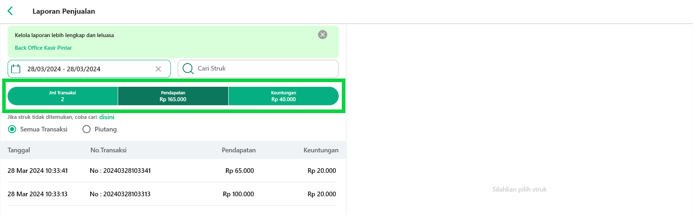
- Di laporan penjualan, Anda dapat memilih untuk menampilkan data transaksi yang mencakup Semua Transaksi atau hanya data Transaksi Piutang. Jika Anda ingin menerapkan filter ini, cukup klik filter yang Anda pilih hingga berwarna hijau.
Sebagai contoh, di sini Karis memilih filter “Semua Transaksi” karena ingin melihat semua data transaksi penjualan yang telah dilakukan.
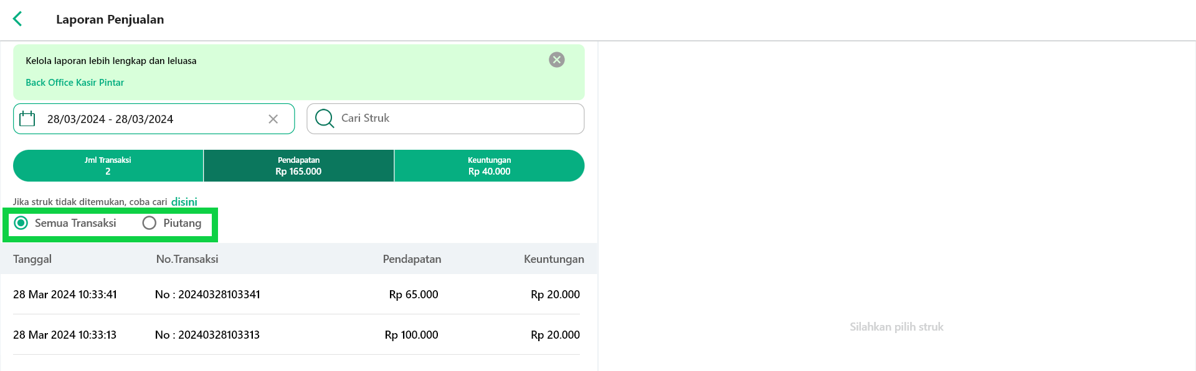
- Disini, Anda juga dapat melihat detail transaksi yang ada di periode tersebut, caranya cukup klik area data transaksi yang ingin Anda lihat hingga muncul tampilan struk di sisi kanan halaman seperti contoh berikut
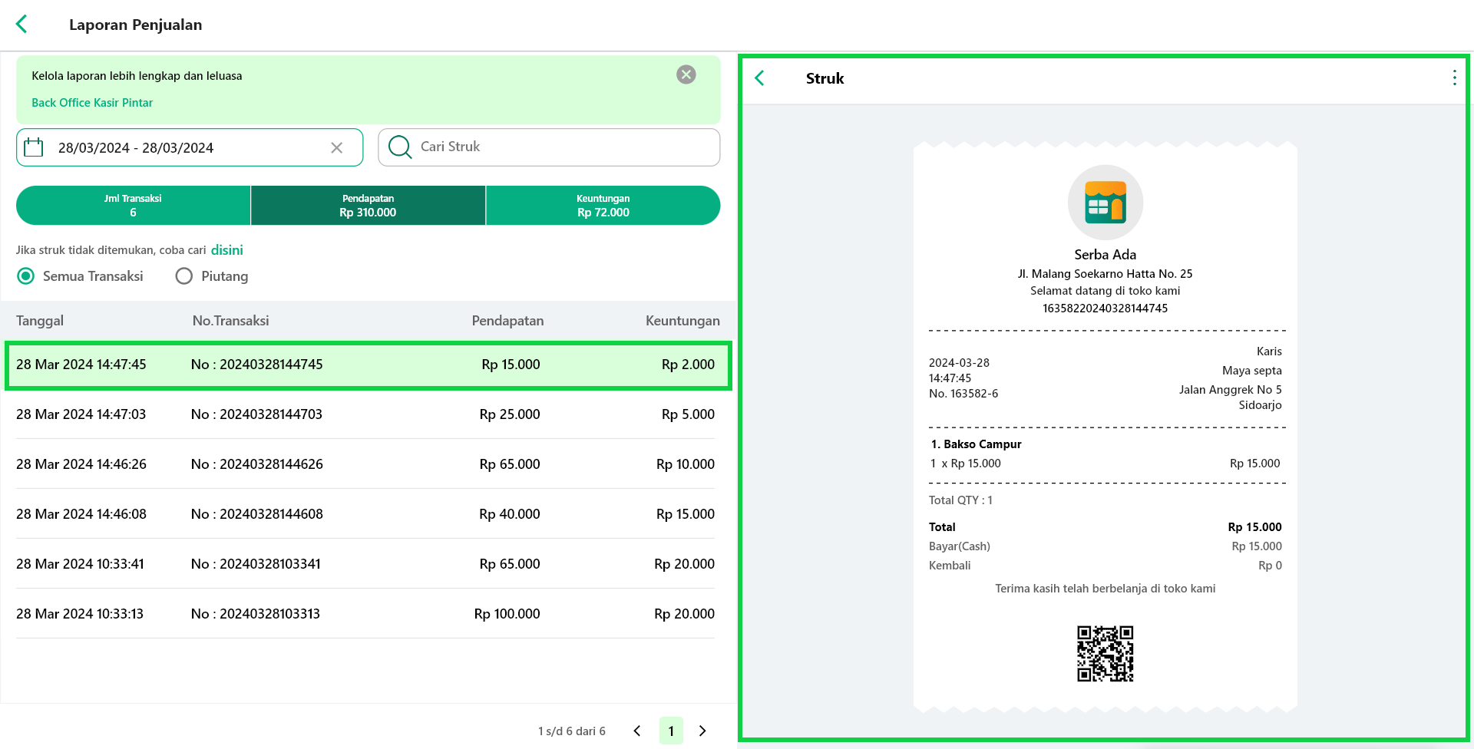
- Laporan penjualan berhasil diakses melalui aplikasi Kasir Pintar POS (Desktop).
4. Kasir Pintar Dashboard:
- Aplikasi Kasir Pintar Dashboard dapat diakses melalui perangkat iOS maupun desktop (macOS dan windows). Berikut merupakan cara melihat laporan penjualan di aplikasi Kasir Pintar Dashboard:
4.1 Kasir Pintar Dashboard (iOS)
- Akses ke laporan transaksi penjualan dapat dilakukan melalui aplikasi Kasir Pintar Dashboard (iOS) dengan cara berikut:
- Jika Anda belum login di aplikasi Kasir Pintar Dashboard (iOS), silakan login terlebih dahulu menggunakan akun yang sudah terdaftar
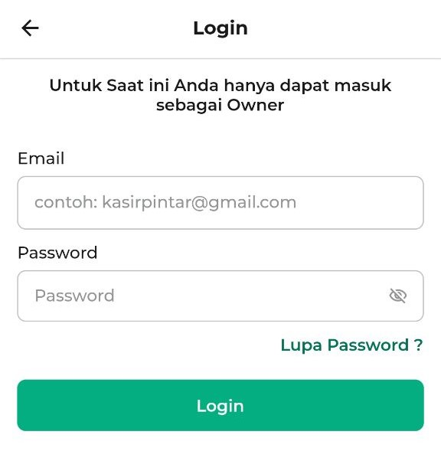
- Setelah berhasil login, Anda akan masuk ke halaman Laporan. Pilih opsi Penjualan dan klik Transaksi Penjualan
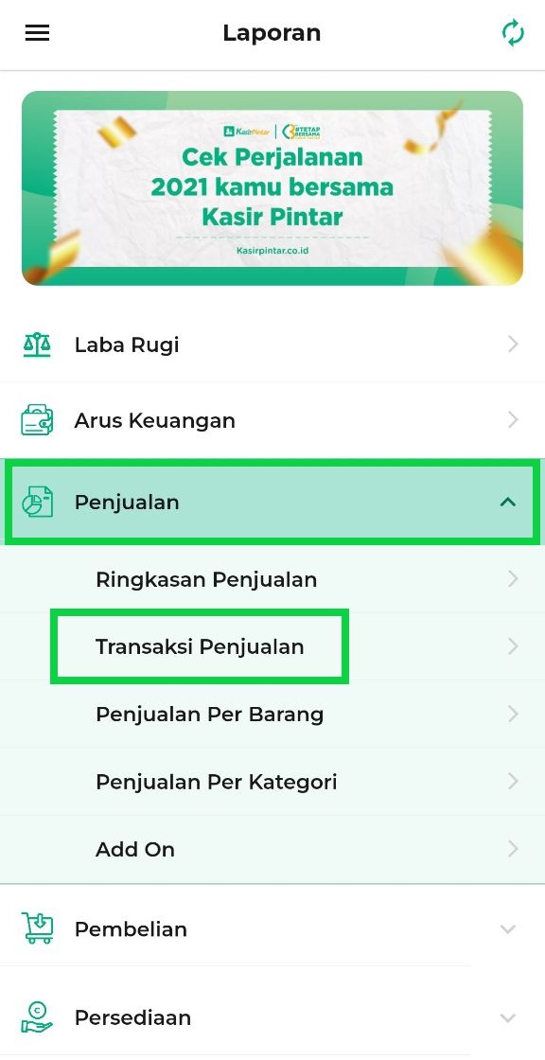
- Setelah masuk ke halaman laporan penjualan, Anda akan menemukan kolom pencarian struk.
Kolom ini berguna jika Anda perlu mencari struk transaksi penjualan. Caranya, masukkan kode struk ke dalam kolom tersebut, kemudian tekan tombol “enter” pada keyboard Anda.
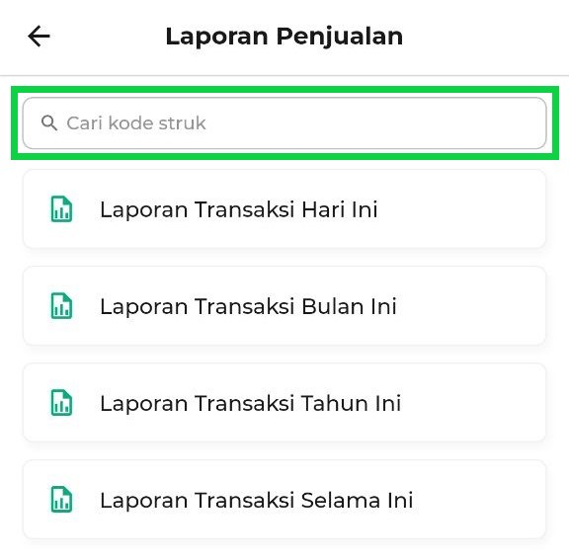
- Jika tidak ingin mencari struk, Anda bisa langsung memilih periode laporan penjualan yang ingin dilihat. Anda memiliki opsi untuk mengakses Laporan Penjualan Hari ini, Penjualan Bulan ini, Penjualan Tahun ini, dan Penjualan Selama ini. Berikut merupakan penjelasan singkat untuk setiap periode:
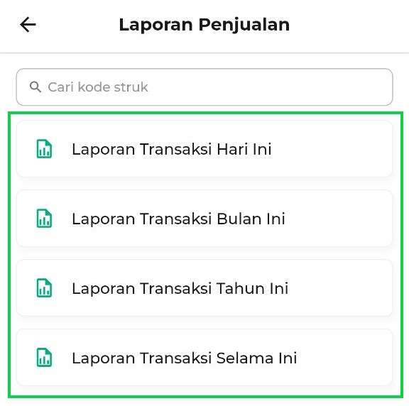
  - Transaksi Penjualan Hari ini: Menampilkan data transaksi penjualan yang telah diinputkan pada hari ini, yaitu hari yang sedang berjalan.
  - Transaksi Penjualan Bulan ini: Menampilkan data transaksi penjualan yang telah diinputkan selama bulan ini, yaitu bulan yang berjalan saat ini.
  - Transaksi Penjualan Tahun ini: Menampilkan data transaksi penjualan yang telah diinputkan selama tahun ini, yaitu tahun yang sedang berjalan saat ini.
  - Transaksi Penjualan Selama ini: Menampilkan data transaksi penjualan yang telah diinputkan selama ini, mencakup tahun ini dan tahun yang telah berlalu.
- Sebagai contoh, Karis memilih opsi untuk mengakses laporan penjualan hari ini
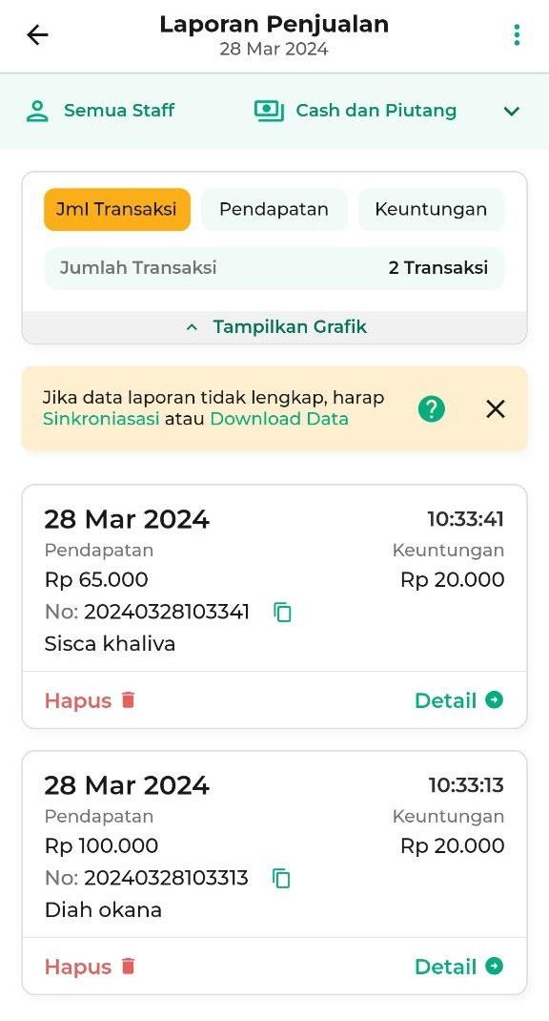
- Pada halaman laporan penjualan, Anda dapat menggunakan filter untuk menyaring data transaksi penjualan yang ingin Anda lihat. Caranya yaitu klik ikon panah hadap bawah di samping opsi “cash dan piutang”, lalu sistem akan menampilkan filter yang tersedia.
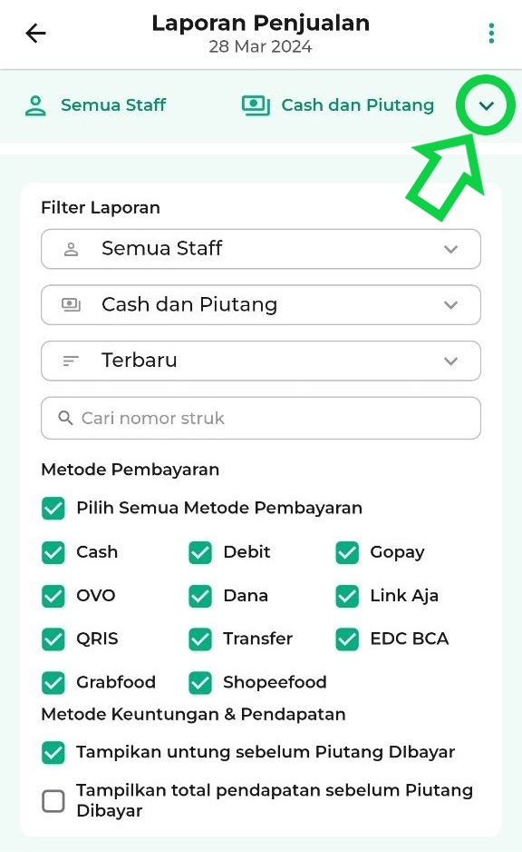
  - Filter Staf: Digunakan untuk menyaring data transaksi penjualan berdasarkan staf yang mencatat transaksi. Anda dapat memilih untuk melihat data transaksi yang dicatat oleh semua staf atau setiap staf secara individu (per staf).
*Gambar berikut hanyalah contoh.
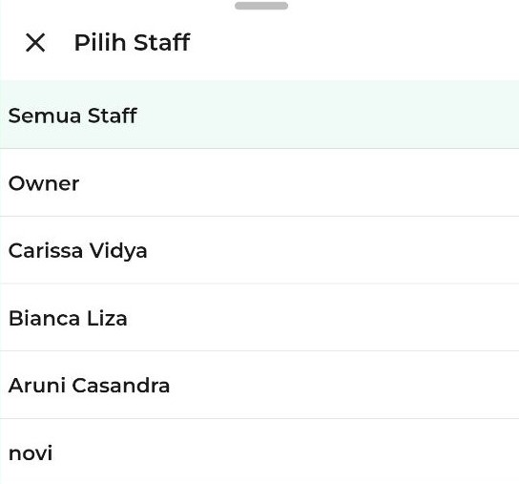
  - Filter Cash dan Piutang: Digunakan untuk menyaring data transaksi penjualan berdasarkan jenis pembayarannya. Anda dapat melihat data transaksi yang menggunakan cash dan piutang (keduanya), atau salah satunya, hanya cash, atau hanya piutang.
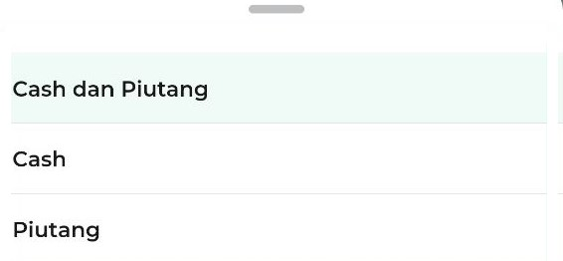
  - Urutan Data: Digunakan untuk melihat data transaksi dari yang terbaru atau yang terlama.
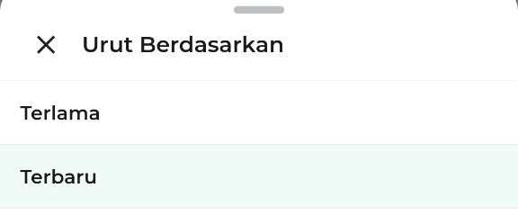
  - Kolom Pencarian Struk: Digunakan untuk mencari struk transaksi penjualan. Jika ingin menggunakannya, masukkan “kode struk” yang ingin ditemukan, kemudian tekan tombol “enter” pada keyboard Anda.
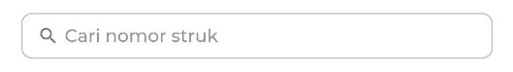
  - Filter Metode Pembayaran: Digunakan untuk menyaring data transaksi penjualan berdasarkan metode pembayaran yang digunakan oleh pelanggan. Anda cukup mencentang kotak filter metode pembayaran sesuai dengan data transaksi penjualan yang ingin Anda lihat.
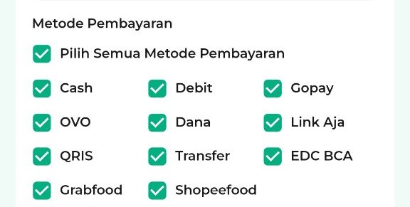
  - Filter Metode Keuntungan dan Pendapatan:
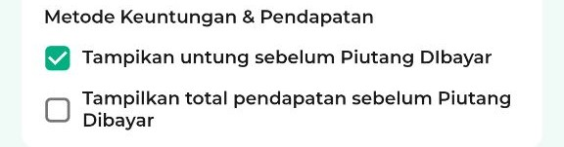
    - Tampilkan Untung Sebelum Piutang Dibayar: Jika Anda ingin melihat data transaksi yang menampilkan keuntungan sebelum piutang dibayar, Anda dapat menerapkannya dengan cara klik kotak filter ini hingga tercentang hijau.
    - Tampilkan Total Pendapatan Sebelum Piutang Dibayar: Jika Anda ingin melihat data transaksi yang menampilkan total pendapatan sebelum piutang dibayar, Anda dapat menerapkannya dengan mengklik kotak filter ini hingga tercentang hijau.
- Di bagian selanjutnya, informasi terkait jumlah transaksi, pendapatan, keuntungan, dan grafik visual akan ditampilkan sesuai dengan periode dan filter yang telah Anda pilih. Untuk melihat grafik jumlah transaksi, grafik pendapatan, atau grafik keuntungan, silakan klik opsi “Tampilkan Grafik”.
*Contoh: Jika Anda ingin melihat grafik jumlah transaksi, maka klik tombol “jumlah transaksi” yang terletak di atas grafik hingga berwarna oranye.
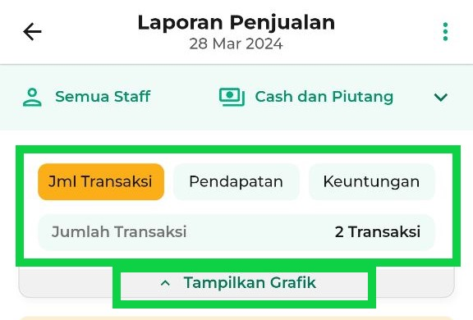
Berikut merupakan contoh grafik visual dari jumlah transaksi. Jika Anda ingin membagikan grafik tersebut, klik opsi Bagikan
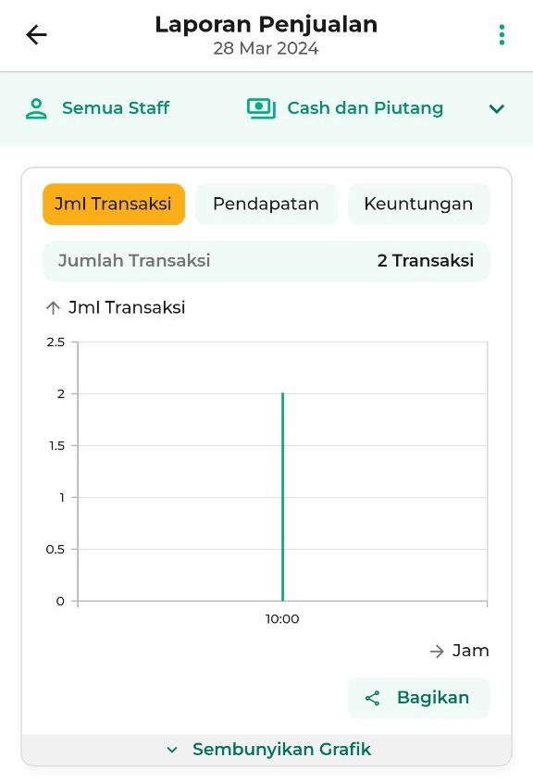
- Berikutnya, Anda akan melihat data transaksi penjualan sesuai dengan periode dan filter yang telah Anda pilih sebelumnya. Terdapat beberapa opsi yang dapat dilakukan, antara lain:
  - Lihat Detail Transaksi
Untuk melihat detail transaksi yang ada di periode tersebut, cukup klik tombol Detail atau klik area data transaksi yang ingin Anda lihat.
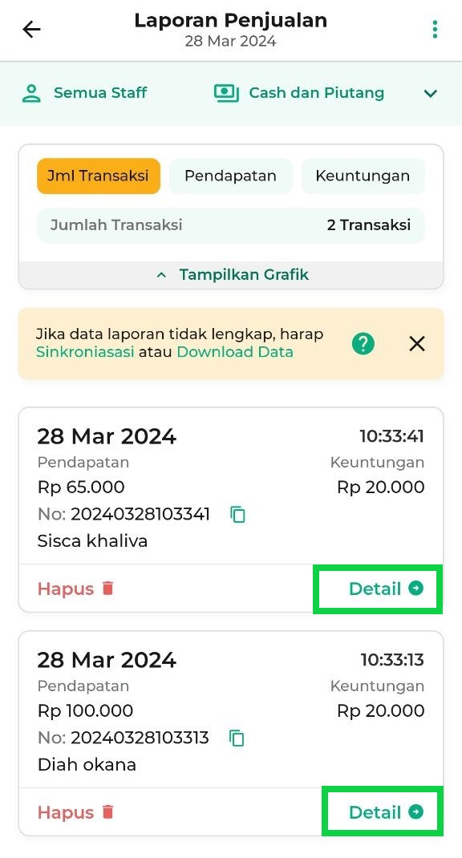
  - Hapus Transaksi
Jika ingin menghapus data transaksi, klik opsi Hapus di area data yang ingin dihapus.
Namun, untuk saat ini, fitur hapus transaksi belum tersedia di aplikasi Kasir Pintar Dashboard.
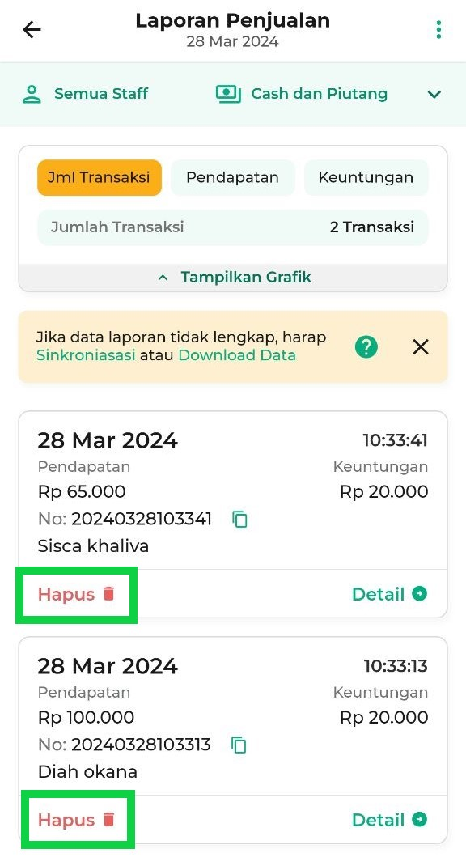
  - Salin Kode Struk
Jika ingin menyalin kode struk, klik ikon salin di samping kode struk transaksi yang terkait.
Salin kode struk dapat membantu Anda ketika perlu melakukan pencarian data transaksi. Hal ini mempermudah Anda untuk copy-paste kode struk secara langsung di kolom pencarian.
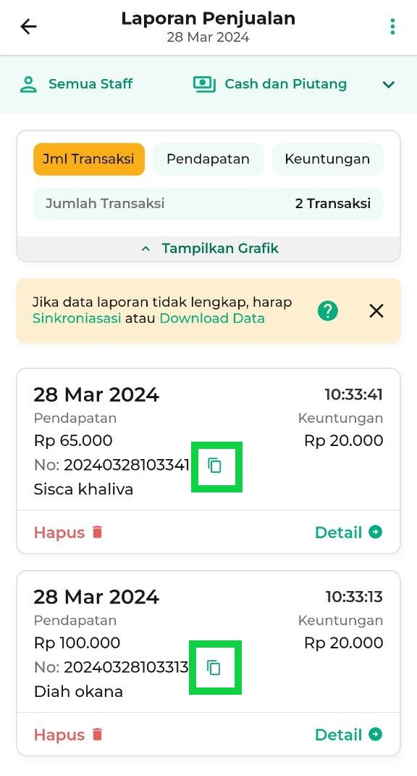
Jika salin kode struk berhasil dilakukan, Anda akan mendapatkan informasi “Copy to Clipboard” yang berarti kode struk telah berhasil di salin di clipboard perangkat Anda
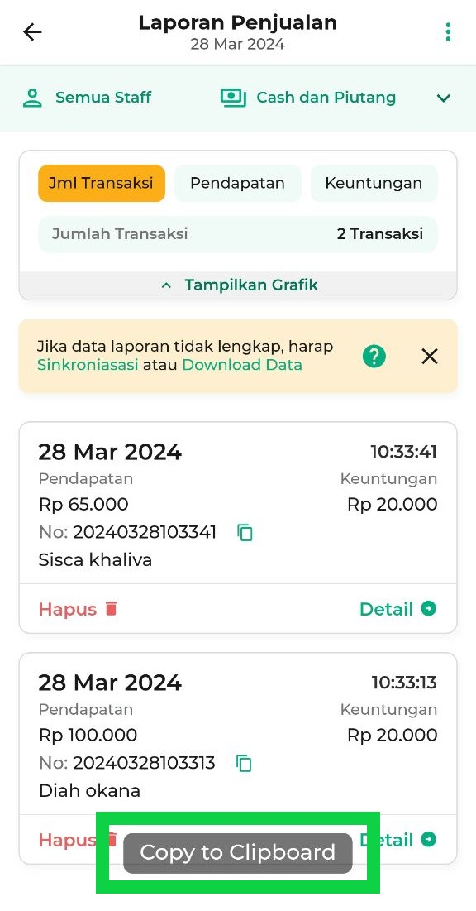
- Selain itu, Anda juga dapat mengunduh dan membagikan laporan penjualan sesuai dengan periode dan filter yang telah dipilih. Caranya yaitu klik ikon titik tiga di pojok kanan atas halaman, selanjutnya:
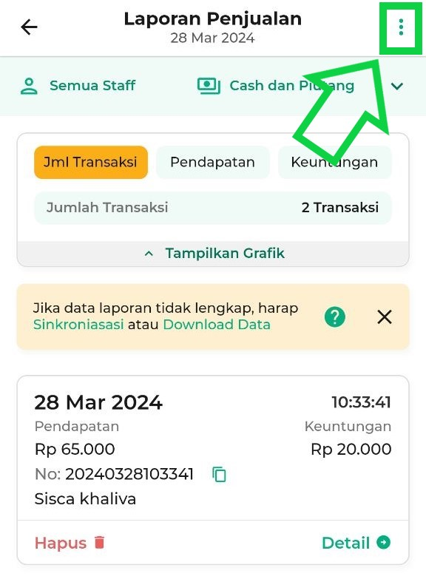
  - Export (Download): Klik opsi ini jika ingin mengunduh laporan penjualan sesuai dengan periode dan filter yang telah Anda pilih. Jika download berhasil dilakukan, Anda akan mendapat notifikasi “Export data berhasil”
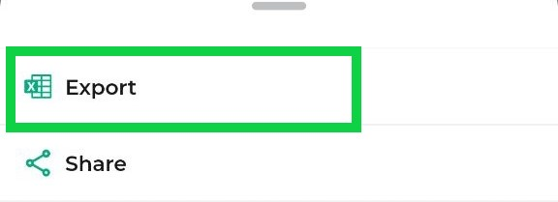
  - Share (Bagikan): Klik opsi ini jika ingin membagikan laporan penjualan sesuai dengan periode dan filter yang telah Anda pilih.
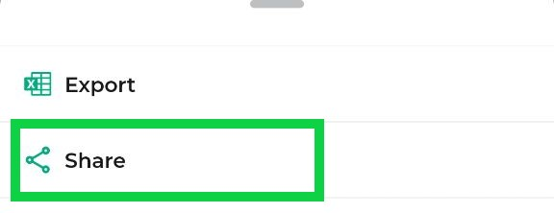
Berikut merupakan contoh share laporan penjualan melalui whatsapp
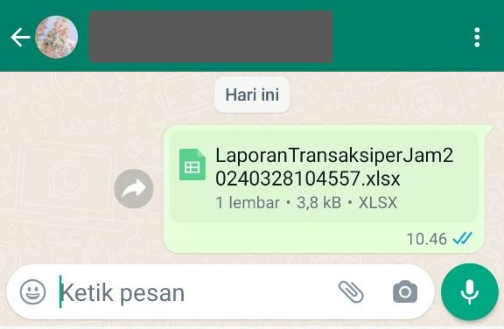
- Laporan transaksi penjualan berhasil diakses melalui aplikasi Kasir Pintar Dashboard (iOS).
4.2 Kasir Pintar Dashboard (Desktop)
- Laporan transaksi penjualan dapat diakses melalui aplikasi Kasir Pintar Dashboard (Desktop) dengan cara berikut:
- Jika Anda belum login di aplikasi Kasir Pintar Dashboard (Desktop), silakan login terlebih dahulu menggunakan akun yang sudah terdaftar
- Setelah berhasil login, Anda akan masuk ke halaman Laporan. Pilih opsi Penjualan dan klik Transaksi Penjualan
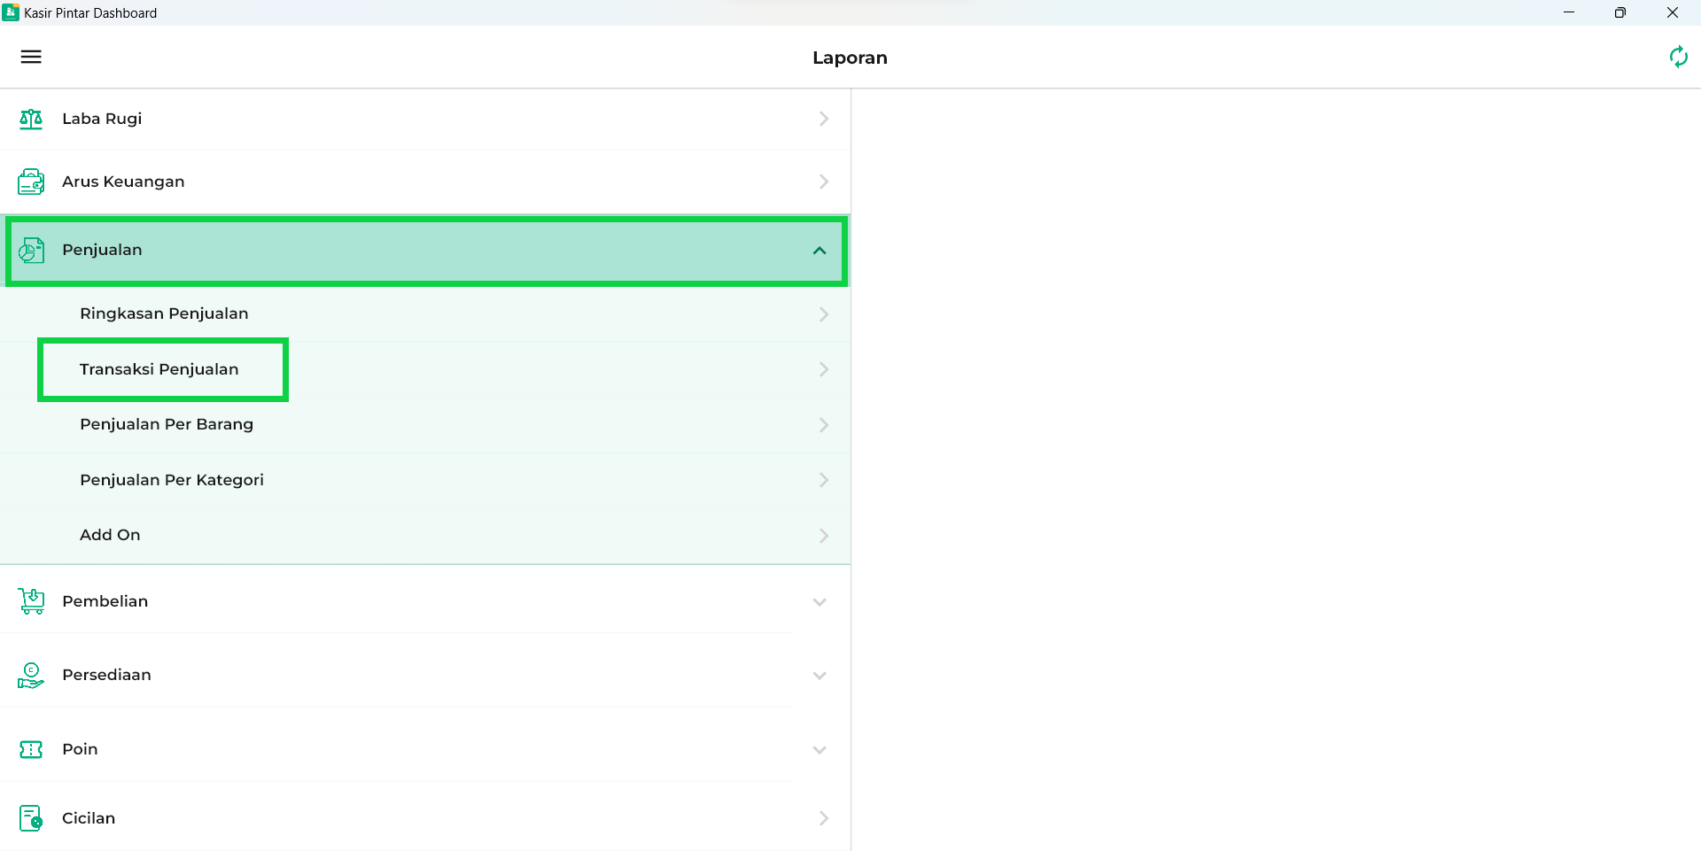
- Setelah masuk ke halaman laporan penjualan, Anda akan menemukan kolom pencarian struk.
Kolom ini berguna jika Anda perlu mencari struk transaksi penjualan. Caranya, masukkan kode struk ke dalam kolom tersebut, kemudian tekan tombol “enter” pada keyboard Anda.
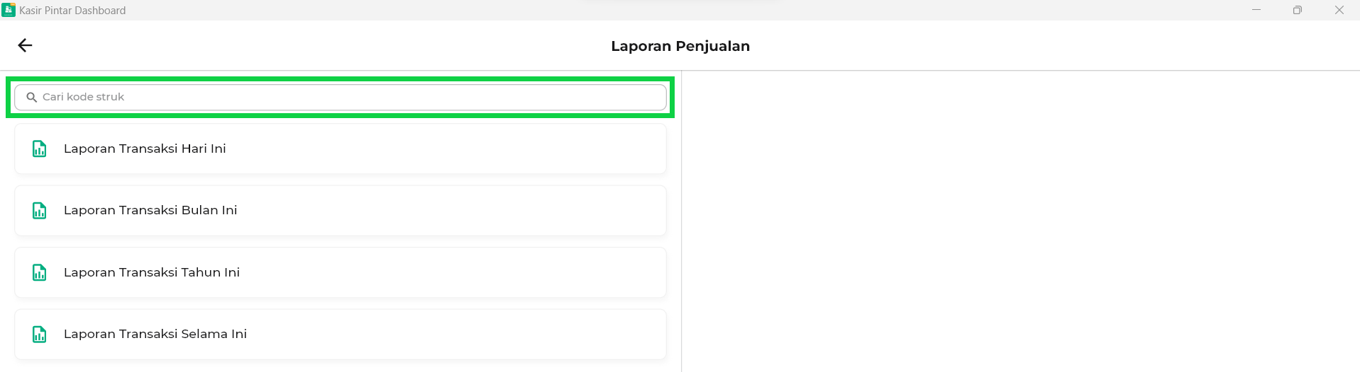
- Jika tidak ingin mencari struk, Anda bisa langsung memilih periode laporan penjualan yang ingin dilihat. Anda memiliki opsi untuk mengakses Laporan Penjualan Hari ini, Penjualan Bulan ini, Penjualan Tahun ini, dan Penjualan Selama ini. Berikut merupakan penjelasan singkat untuk setiap periode:
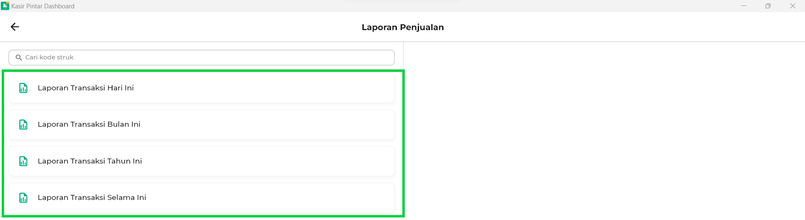
  - Transaksi Penjualan Hari ini: Menampilkan data transaksi penjualan yang telah diinputkan pada hari ini, yaitu hari yang sedang berjalan.
  - Transaksi Penjualan Bulan ini: Menampilkan data transaksi penjualan yang telah diinputkan selama bulan ini, yaitu bulan yang berjalan saat ini.
  - Transaksi Penjualan Tahun ini: Menampilkan data transaksi penjualan yang telah diinputkan selama tahun ini, yaitu tahun yang sedang berjalan saat ini.
  - Transaksi Penjualan Selama ini: Menampilkan data transaksi penjualan yang telah diinputkan selama ini, mencakup tahun ini maupun tahun yang telah berlalu.
- Sebagai contoh, di sini Karis memilih opsi untuk mengakses laporan penjualan bulan ini
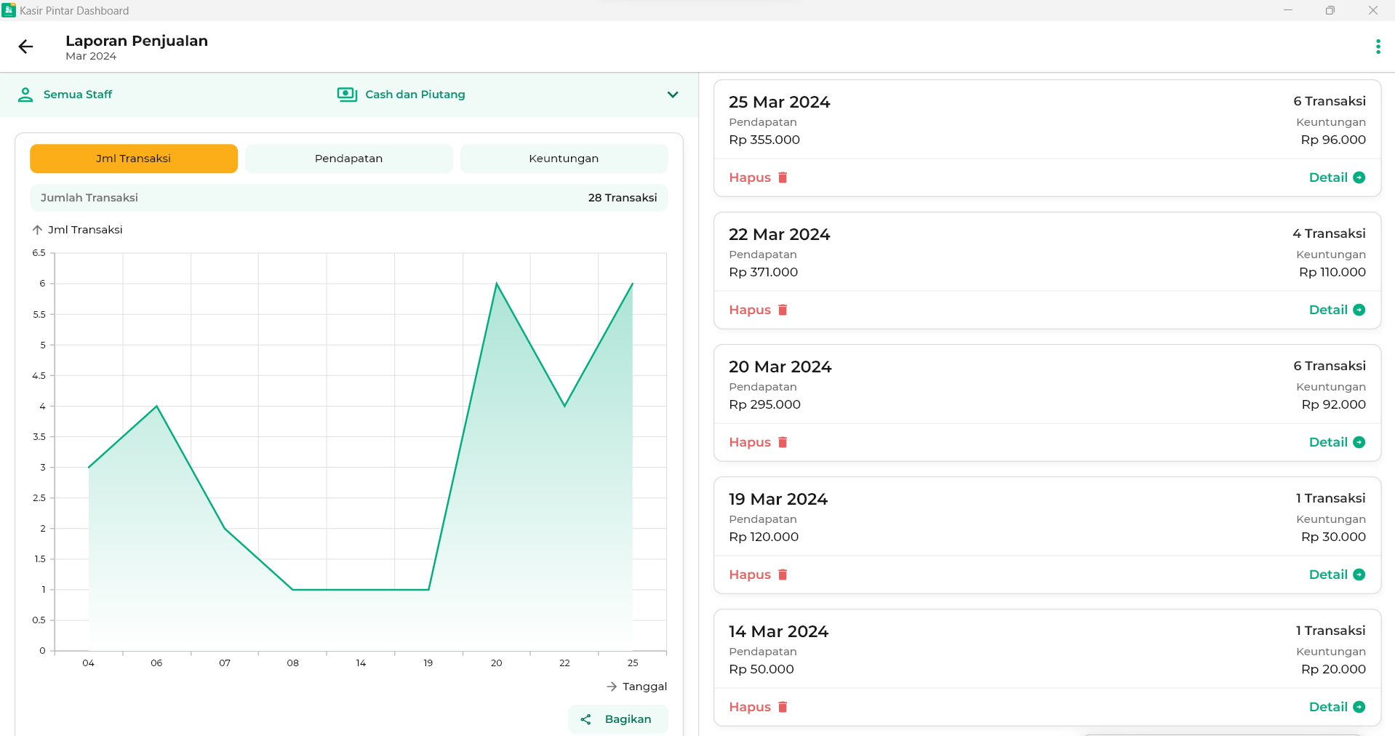
- Pada halaman laporan penjualan, Anda dapat menggunakan filter untuk menyaring data transaksi penjualan yang ingin Anda lihat. Caranya yaitu klik ikon panah hadap bawah di samping opsi “cash dan piutang”, lalu sistem akan menampilkan filter yang tersedia.
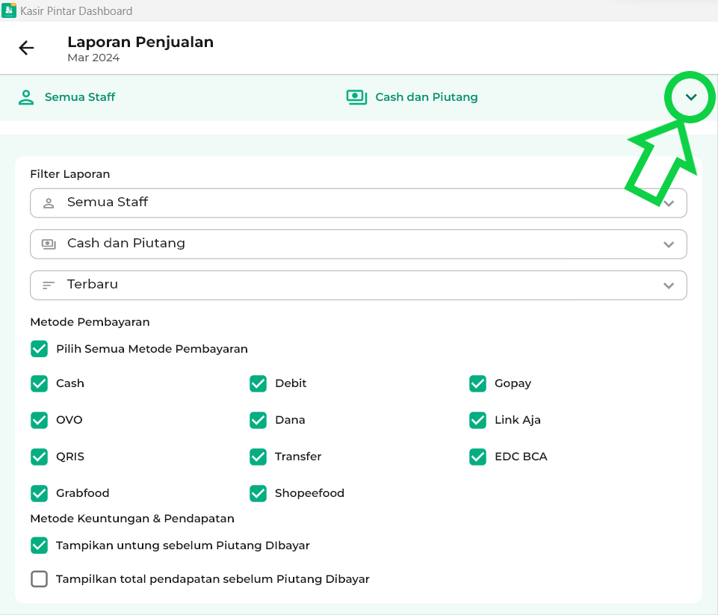
  - Filter Staf: Digunakan untuk menyaring data transaksi penjualan berdasarkan staf yang mencatat transaksi. Anda dapat memilih untuk melihat data transaksi yang dicatat oleh semua staf atau setiap staf secara individu (per staf).
*Gambar berikut hanyalah contoh.
  - Filter Cash dan Piutang: Digunakan untuk menyaring data transaksi penjualan berdasarkan jenis pembayarannya. Anda dapat melihat data transaksi yang menggunakan cash dan piutang (keduanya), atau salah satunya, hanya cash, atau hanya piutang.
  - Urutan Data: Digunakan untuk melihat data transaksi dari yang terbaru atau yang terlama.
  - Kolom Pencarian Struk: Digunakan untuk mencari struk transaksi penjualan. Jika ingin menggunakannya, masukkan “kode struk” yang ingin ditemukan, kemudian tekan tombol “enter” pada keyboard Anda.
  - Filter Metode Pembayaran: Digunakan untuk menyaring data transaksi penjualan berdasarkan metode pembayaran yang digunakan oleh pelanggan. Anda cukup mencentang kotak filter metode pembayaran sesuai dengan data transaksi penjualan yang ingin Anda lihat.
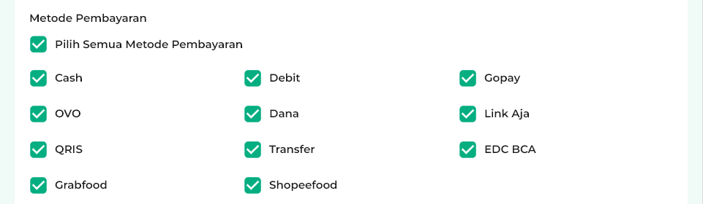
  - Filter Metode Keuntungan dan Pendapatan:
    - Tampilkan Untung Sebelum Piutang Dibayar: Jika Anda ingin melihat data transaksi yang menampilkan keuntungan sebelum piutang dibayar, Anda dapat menerapkannya dengan cara klik kotak filter ini hingga tercentang hijau.
    - Tampilkan Total Pendapatan Sebelum Piutang Dibayar: Jika Anda ingin melihat data transaksi yang menampilkan total pendapatan sebelum piutang dibayar, Anda dapat menerapkannya dengan mengklik kotak filter ini hingga tercentang hijau.
- Di bagian selanjutnya, informasi terkait jumlah transaksi, pendapatan, keuntungan, dan grafik visual akan ditampilkan sesuai dengan periode dan filter yang telah Anda pilih. Untuk melihat grafik jumlah transaksi, grafik pendapatan, atau grafik keuntungan, silakan klik tombol yang sesuai dengan grafik yang ingin Anda lihat.
*Contoh: Jika Anda ingin melihat grafik jumlah transaksi, maka klik tombol “jumlah transaksi” yang terletak di atas grafik hingga berwarna oranye.
Jika Anda ingin membagikan grafik tersebut, klik opsi Bagikan.
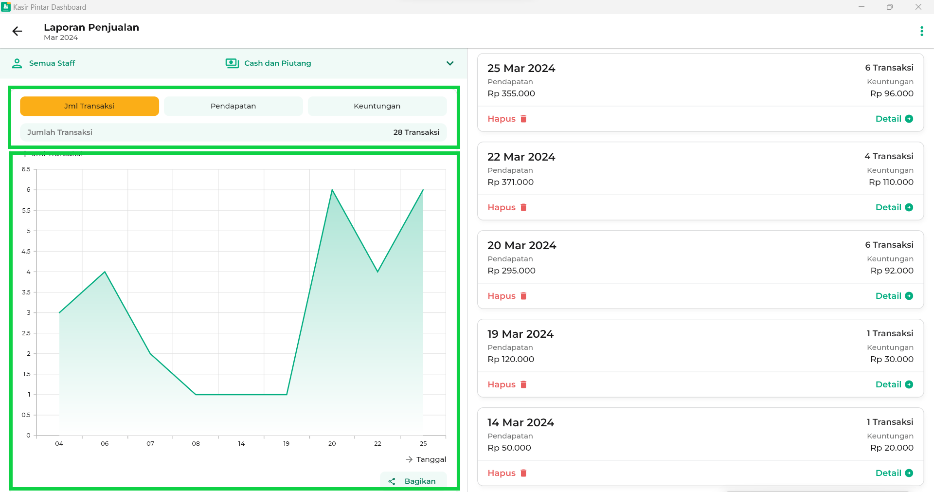
- Berikutnya, di sisi kanan halaman, Anda akan melihat data transaksi sesuai dengan periode dan filter yang telah Anda pilih sebelumnya. Terdapat beberapa opsi yang dapat dilakukan, antara lain:
  - Lihat Detail Transaksi
Untuk melihat detail transaksi yang ada di periode tersebut, cukup klik tombol Detail atau klik area data transaksi yang ingin Anda lihat.
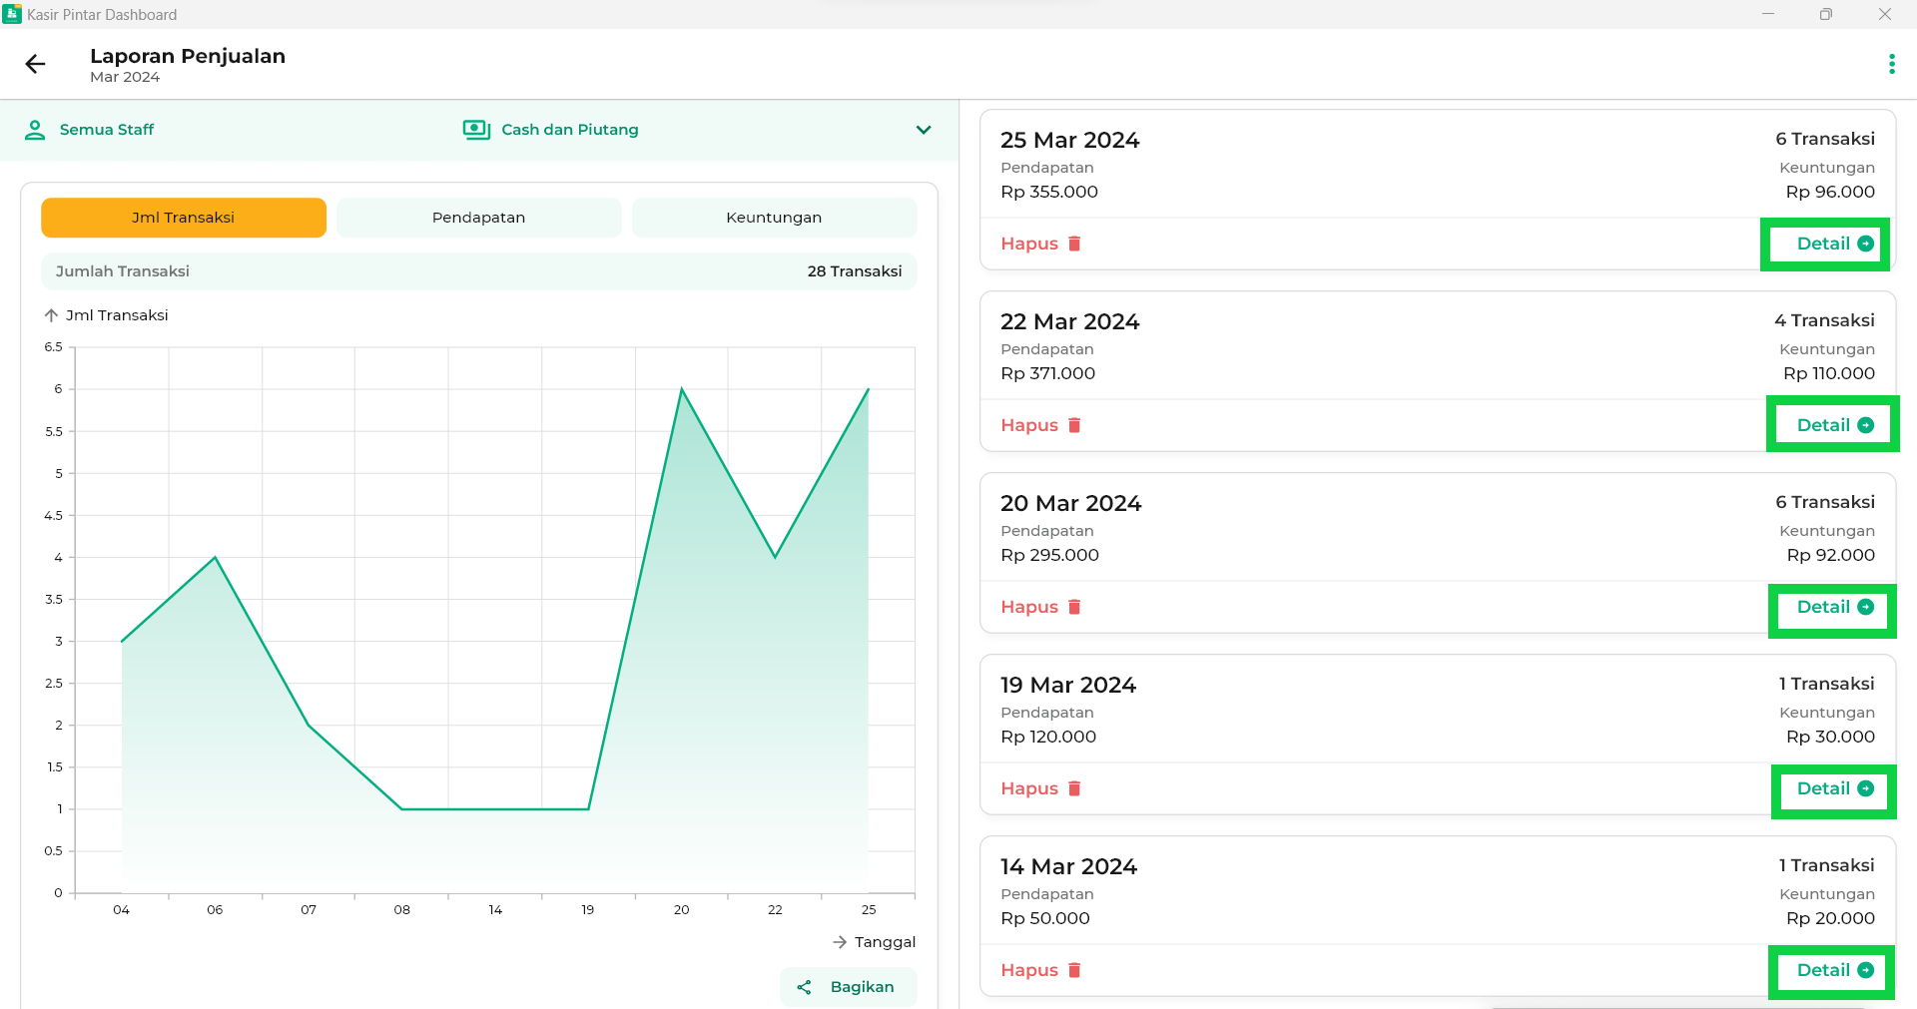
  - Hapus Transaksi
Jika ingin menghapus data transaksi, klik opsi Hapus di area data yang ingin dihapus.
Namun, untuk saat ini, fitur hapus transaksi belum tersedia di aplikasi Kasir Pintar Dashboard.
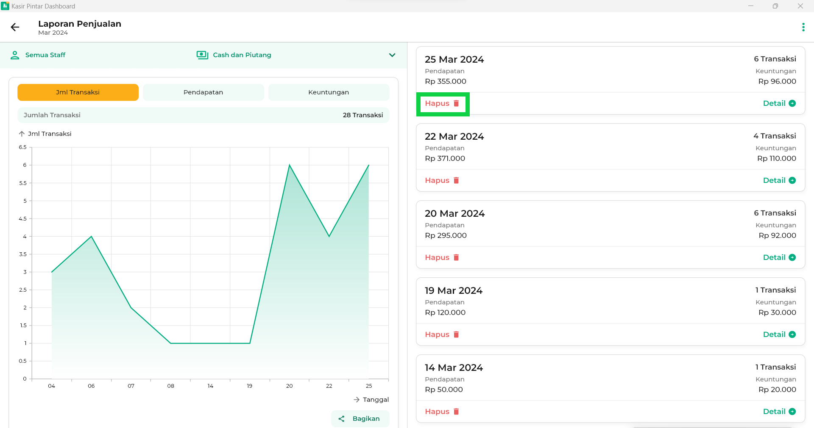
- Selain itu, Anda juga dapat mengunduh dan membagikan laporan penjualan sesuai dengan periode dan filter yang telah dipilih sebelumnya. Caranya yaitu klik ikon titik tiga di pojok kanan atas halaman, selanjutnya:
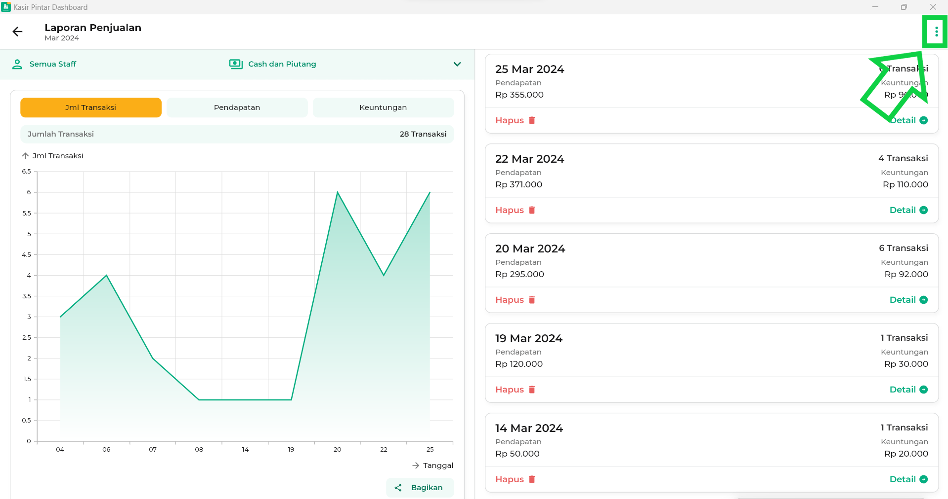
  - Export (Download): Klik opsi ini jika ingin mengunduh laporan penjualan sesuai dengan periode dan filter yang telah Anda pilih.
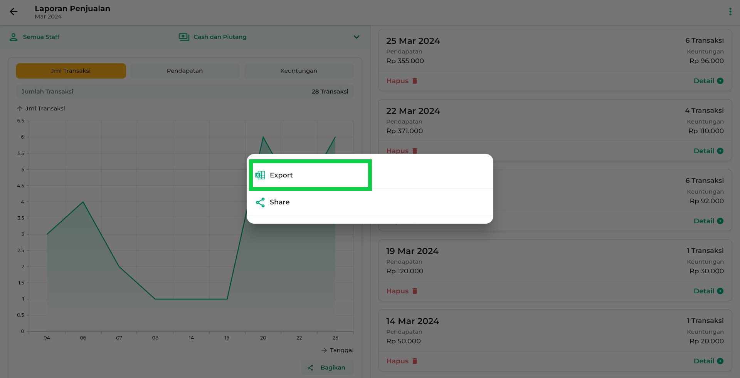
  - Share (Bagikan): Klik opsi ini jika ingin membagikan laporan penjualan sesuai dengan periode dan filter yang telah Anda pilih. Namun, untuk saat ini, opsi share belum bisa dilakukan di perangkat desktop (versi windows).
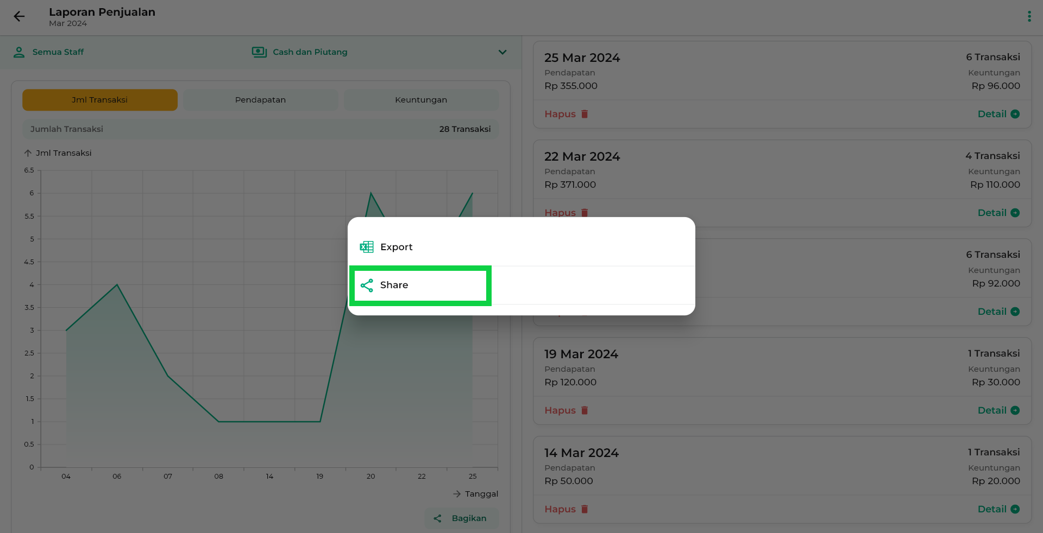
- Laporan transaksi penjualan berhasil diakses melalui aplikasi Kasir Pintar Dashboard (Desktop).
- Selamat Mencoba!
Video Tutorial
Video Tutorial: Cara Melihat Laporan Transaksi Penjualan
Apakah artikel ini cukup membantu?
Apakah anda merasa terbantu dengan artikel ini atau ingin memberi masukan? Silahkan klik tombol dibawah. Masukan anda sangat berharga
Iya
Tidak
PreviousLaporan Pajak
Next Laporan Penjualan Per Barang
Table of Contents
- 1. Website / Back Office
- 1.1 Laporan Transaksi Per Tahun
- 1.2 Laporan Transaksi Per Bulan
- 1.3 Laporan Transaksi Per Hari
- 2. Kasir Pintar Pro
- 3. Kasir Pintar POS :
- 3.1 Kasir Pintar POS (iOS)
- 3.2 Kasir Pintar POS (Desktop)
- 4. Kasir Pintar Dashboard:
- 4.1 Kasir Pintar Dashboard (iOS)
- 4.2 Kasir Pintar Dashboard (Desktop)
- Video Tutorial
- Apakah artikel ini cukup membantu?
Proudly powered by WordPress

